 Traducido del inglés al español - www.onlinedoctranslator.com

4GE + 1POTS + Wi-Fi 6 (doble banda)
MANUAL DEL USUARIO DE HGU DE MODO DUAL
VersiónVersión 1.0
Fecha de lanzamiento21 de septiembre de 2022

Contenido
Capítulo 1 Introducción del producto 1
1.1 Descripción del producto 1
1.2 Características especiales 1
1.3 Parámetros técnicos 2
1.4 Cuadro de aplicación 2
1.5 Descripción del panel 3
Capítulo 2 Instalación rápida 5
2.1 Contenido del embalaje estándar 5
2.2 Instalación rápida 5
2.3 Configurar la conexión 6
Capítulo 3 Configuración 7
3.1 Inicio de sesión 7
3.2 Estado 8
3.2.1 Información del dispositivo 8
3.2.2 Información de WAN 8
3.2.3 Información de PON 10
3.2.3 Información del usuario 12
3.3 Red 14
3.3.1 WAN 14
3.3.2 Red de área local (LAN) 16
3.3.3 WLAN (2.4G) 19
3.3.4 WLAN (5G) 22
3.3.5 Configuración de enlace 25
3.3.6 TR069 25
3.3.7 Tiempo 27
3.3.8 Ruta 28
3.4 Seguridad 30
3.4.1 Filtrado de URL 30
3.4.2 Cortafuegos 31
3.4.3 Privilegio de inicio de sesión 32
3.4.4 Filtrado MAC 32
3.4.5 Filtrado de IP/puerto 33
3.5 Aplicación 35
3.5.1 Configuración básica de VoIP 35
3.5.2 Configuración avanzada de VoIP 37
3.5.3 Configuración de multidifusión 41
3.5.4 NAT avanzada 43
3.5.5 Otros 44
3.6 Gestión 46
3.6.1 Administración de usuarios 46
3.6.2 Administración de dispositivos 47
3.6.3 Gestión de registros 49
3.6.4 Otros administradores 50
3.7 Diagnóstico 51
3.7.1 Diagnóstico de red 51
3.7.2 Prueba de bucle invertido 52
Capítulo 4 Ejemplos 54
4.1 Servicio de Internet 54
4.1.1 Requisito 54
4.1.2 Pasos 54
4.2 Servicio de IPTV 57
4.2.1 Requisito 57
4.2.2 Pasos 57
4.3 Servicio VoIP 61
4.3.1 Requisito 61
4.3.2 Pasos 61
4.4 Servicio mixto de Internet e IPTV 66
4.4.1 Requisito 66
4.4.2 Pasos 66
4.5 Servicio mixto de Internet, IPTV y VOIP 71
4.5.1 Requisito 71
4.5.2 Pasos 72
4.6 Servicio WLAN 78
4.6.1 Requisito 79
4.6.2 Pasos 79
4.7 Actualizar imagen 82
Preguntas frecuentes del capítulo 5 84

Capítulo 1 Introducción del producto

1.1 Descripción del producto
Gracias por elegir la unidad de puerta de enlace doméstica 4LAN+1POTS+WiFi6. Estos dispositivos terminales están diseñados para satisfacer la demanda de servicios FTTH y triple play de operadores de redes fijas o de cable. La unidad se basa en las tecnologías GPON y Gigabit EPON consolidadas, con una excelente relación calidad-precio, así como en las tecnologías WiFi 802.11ax (2T2R), WiFi 802.11n (2T2R), WiFi 802.11ac (2T2R), Capa 2/3 y VoIP de alta calidad. Ofrecen una alta fiabilidad y un fácil mantenimiento, con calidad de servicio garantizada para diferentes servicios. Además, cumplen plenamente con las normativas técnicas GPON y EPON, como ITU-T G.984.x e IEEE802.3ah, y con los requisitos técnicos de equipos EPON de China Telecom. La HGU de modo dual detecta e intercambia automáticamente el modo PON.
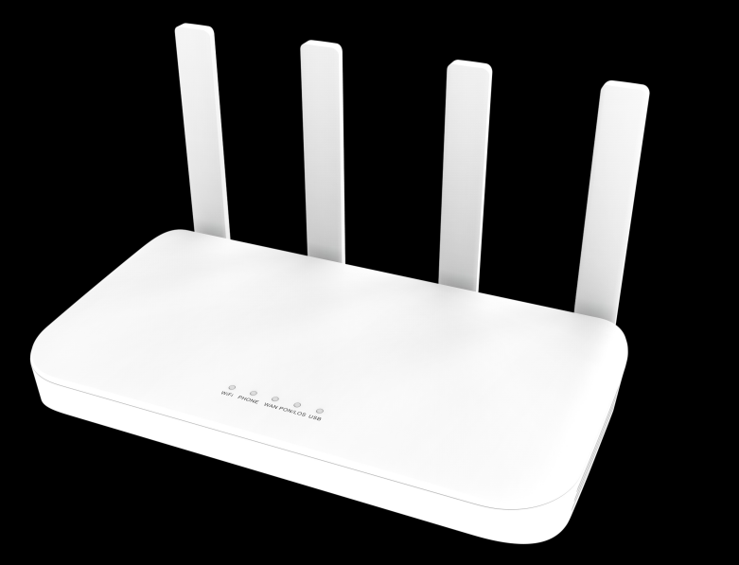
Figura 1-1-1: HGU de modo dual 4LAN+1POTS+WiFi6 (banda dual)

1.2 Características especiales
- Detecta e intercambia el modo PON automáticamente.
- Plug and play, tecnología integrada de detección automática, configuración automática y actualización automática de firmware.
- Función de configuración y mantenimiento remoto TR069 integrada.
- Admite VLAN enriquecida, servidor/retransmisión DHCP y función de multidifusión de detección IGMP/MLD.
- Total compatibilidad con OLT basado en chipset Broadcom/PMC/Cortina.
- Admite funciones WiFi 802.11ax (2T2R), WiFi 802.11n (2T2R) y 802.11ac (2T2R).
- Admite NAT y función de firewall.
- Admite doble pila IPv4 e IPv6.
- El puerto WAN admite modo puente, enrutador y modo mixto puente/enrutador.

1.3 Parámetros técnicos
Elementos técnicos | Descripciones
Interfaz PON | 1Conector GPON/EPON, SC monomodo/fibra única.  GPON: enlace ascendente 1,25 Gbps, enlace descendente 2,5 Gbps; EPON: simétrico 1,25 Gbps.
Longitud de onda | Tx1310nm, Rx1490nm
Interfaz óptica | Conector SC/UPC.
Interfaz | 4* interfaces Ethernet adaptativas 10/100/1000Mbps, conector RJ45.  1* conector POTS, RJ11.
Inalámbrico | Compatible con IEEE802.11b/g/n/ac/ax, hasta 1,167 Gbps, 4T4R (cuatro antenas externas).
CONDUJO | 9 indicadores, para estado de POWER, PON, LOS, WAN, LAN, WIFI, POTS.
Condiciones de funcionamiento | -5℃～55℃,10%～90%（sin condensación）
Condiciones de almacenamiento | -30 °C ～ 60 °C, 10 % ～ 90 % (sin condensación)
Fuente de alimentación | CC 12 V, 1,5 A
Consumo de energía | ≤12 W
Dimensión | 250 mm x 145 mm x 36 mm (largo x ancho x alto)
Peso neto | 0,34 kg

1.4 Cuadro de aplicación
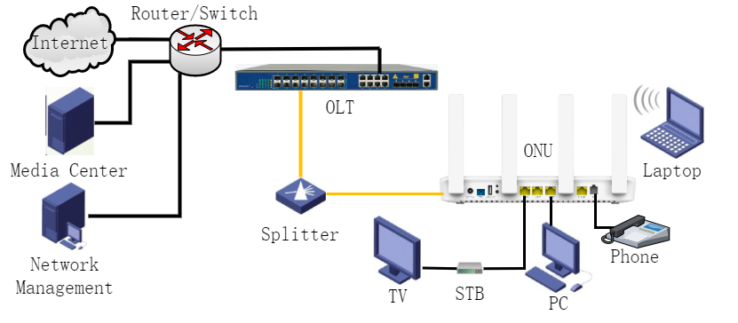Figura 1-4-1: Cuadro de aplicación

1.5 Descripción del panel
Panel de interfaz
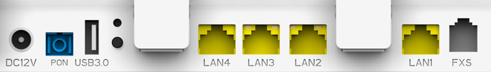
Figura 1-5-1: Panel de interfaz

Nombre | Función
12 V CC | Conectar con el adaptador de corriente.
PON | Conecte el puerto GPON o EPON a Internet mediante un cable de fibra óptica monomodo tipo SC.
RST | Presione el botón de reinicio para que el dispositivo se reinicie y se recupere a la configuración predeterminada de fábrica.
WPS | Presione el botón Wi-Fi WPS para activar la función WPS.
LAN1-LAN4 | Conecte la PC al puerto Ethernet HGU mediante un cable RJ-45 CAT5.
FXS | Conecte el teléfono al puerto FXS mediante un cable telefónico.

Panel de indicación
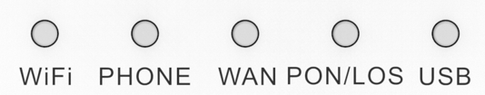
Figura 1-5-2: Panel de indicación

Nombre | Estado | Función
Wi-Fi | APAGADO | El dispositivo está apagado o el WiFi está desactivado.
Wi-Fi | EN | El WiFi está activado.
Wi-Fi | Floridaceniza | El WiFi está activado y con transmisión de datos en curso.
TELÉFONO | DEF | El dispositivo está apagado o no está registrado en el interruptor suave.
TELÉFONO | EN | El dispositivo se ha registrado en el interruptor suave.
TELÉFONO | Floridaceniza | El puerto está funcionando.
PÁLIDO | APAGADO | El estado de la conexión WAN del modo enrutador está inactivo.
PÁLIDO | EN | El estado de la conexión WAN en modo enrutador está activo.
PON/LOS | DEF | El dispositivo no está registrado en OLT o la potencia óptica recibida es normal.
PON/LOS | EN | El dispositivo ha sido registrado en OLT.
PON/LOS | Floridaamarillo ceniza | Dispositivo registrado incorrectamente.
PON/LOS | Floridarojo ceniza | La potencia óptica recibida es menor que la sensibilidad del receptor óptico.
USB | DEF | El dispositivo está apagado o el dispositivo USB no está conectado.
USB | EN | El dispositivo USB está conectado.
USB | Floridaceniza | USB es con transmisión continua de datos.

Capítulo 2 Instalación rápida

2.1 Contenido del embalaje estándar
Al recibir nuestros productos, revíselos cuidadosamente para asegurarse de que no presenten defectos. Si hay algún problema con el envío, contacte al transportista; si encuentra algún daño o falta alguna pieza, contacte con el distribuidor.

Contenido | Descripción
Puerta de enlace doméstica 4LAN+1POTS+WiFi6 | 1 pieza
Adaptador de corriente | 1 pieza
Guía de instalación | 1 pieza

2.2 Instalación rápida
- Conexión del cable de fibra óptica a la unidad.
- Retire la tapa protectora de la fibra óptica.
- Limpie el extremo de la fibra óptica con un limpiador de extremos de fibra óptica.
- Retire la tapa protectora de la interfaz óptica HGU (interfaz PON). Conecte la fibra al puerto PON de la unidad.
Nota: Al medir la potencia óptica antes de conectar al HGU, se recomienda utilizar un medidor de potencia en línea PON.
Al conectarse, tenga en cuenta lo siguiente:
          - Mantenga limpios el conector óptico y la fibra óptica.
          - Asegúrese de que la fibra no presente curvas pronunciadas y de que el diámetro de curvatura sea superior a 6 cm. De lo contrario, la pérdida de señal óptica podría aumentar, llegando a causar la pérdida de señal.
          - Cubra todos los puertos ópticos y conectores con una tapa protectora para protegerlos del polvo y la humedad cuando no se utilice la fibra.
- Aplique energía a la unidad.
- Tras encender la HGU, los indicadores deberían iluminarse como en un funcionamiento normal. Compruebe si el LED de estado de la interfaz PON (PON/LOS) está en amarillo fijo. De ser así, la conexión es normal; de lo contrario, existe un problema con la conexión física o con el nivel óptico en alguno de los extremos. Esto puede deberse a una atenuación excesiva o insuficiente en la fibra óptica. Consulte la sección Descripción del diseño de este manual de instalación para ver la actividad normal de los LED.
- Verifique todos los niveles de señal y servicios en todos los puertos de comunicación HGU.
Ajuste de la instalación de la unidad
Instalación del HGU en una superficie horizontal (sobre una mesa)
Coloque la HGU sobre una superficie de trabajo limpia, plana y resistente. Mantenga un espacio libre de más de 10 cm a los lados de la unidad para disipar el calor.
Instalación del HGU en una superficie vertical (colgado en una pared)
Puede instalar la HGU en una superficie vertical utilizando los orificios de montaje en la parte inferior del chasis de la ONU y dos tornillos para madera de cabeza plana.
            - Inserte los tornillos en la pared. Las posiciones de los tornillos deben estar en la misma línea horizontal y la distancia entre ellos debe ser de 165 mm. Deje un espacio mínimo de 6 mm entre los tapones de los tornillos y la pared.
            - Cuelgue el HGU en los tornillos a través de los orificios de montaje.

2.3 Configurar la conexión
Configurar una conexión por cable
Conecte la PC al puerto Ethernet HGU mediante un cable RJ-45 CAT5.

Configurar la conexión inalámbrica
Elige tEl nombre de la red inalámbrica (SSID) “FTTH-xxxxxx” (últimos seis dígitos de mac), el modo de seguridad predeterminado es WPA2+WPA3, la contraseña es 12345678.

Capítulo 3 Configuración
Tras finalizar la configuración básica de la conexión, podrá utilizar sus funciones básicas. Para satisfacer los requisitos del servicio de personalización, este capítulo le proporciona la modificación de parámetros y la descripción de la configuración de personalización.

3.1 Inicio de sesión
El dispositivo se configura mediante la interfaz web. Los siguientes pasos le permitirán iniciar sesión:
- Cumpla con “2.2 Instalación rápida” para instalar;
- La IP predeterminada del dispositivo es 192.168.1.1;
- Abra el navegador web, escriba la IP del dispositivo en la barra de direcciones;
- Se le solicitará que ingrese su nombre de usuario y contraseña. Ingrese el nombre de usuario y la contraseña predeterminados para iniciar sesión:
El nombre de usuario de inicio de sesión predeterminado del administrador es “admin”, y la contraseña de inicio de sesión predeterminada es “stdONU101”.
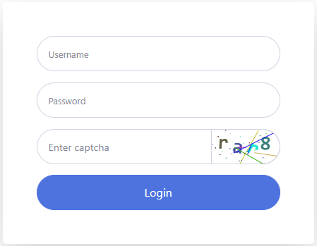
Figura 3-1-1: Inicio de sesión

3.2 Estado
Esta parte muestra la información principal del producto.

3.2.1 Información del dispositivo
Esta página muestra información básica del dispositivo, como el modelo, el número de serie, la versión de hardware y la versión de firmware, el número de serie de la red PON, el uso de la CPU y la memoria, y una guía rápida. Haga clic en Iniciar guía rápida para acceder a ella.interfazy configurar el SSID y la contraseña de WLAN (2.4G) y WLAN (5G).
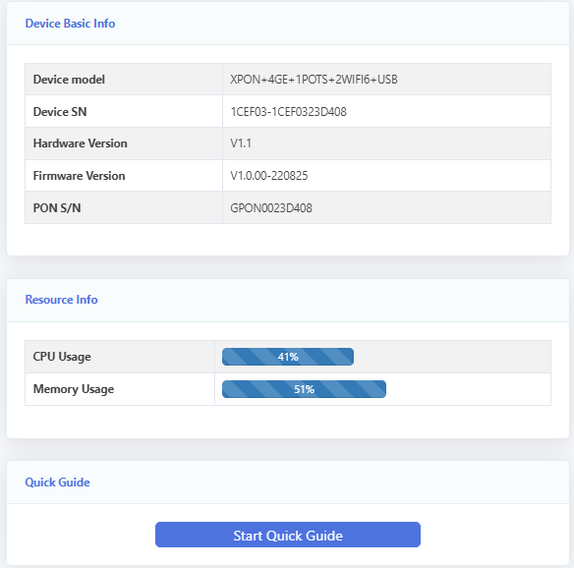
Figura 3-2-1: Información del dispositivo

3.2.2 Información de WAN
Esta página muestra la información WAN del dispositivo, como información WAN IPv4/IPv6, información de VoIP e información de administración remota.

3.2.2.1 Información de conexión IPv4
Esta página muestra la información de la conexión WAN IPv4 que ha configurado.
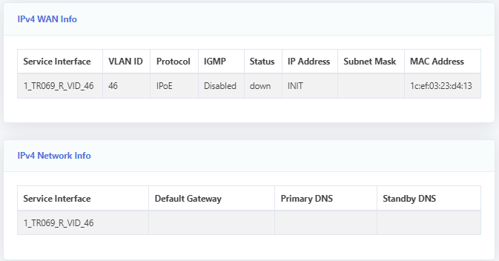
Figura 3-2-2: Información de WAN IPv4

3.2.2.2 Información de conexión IPv6
Esta página muestra la información de la conexión WAN IPv6 que ha configurado.
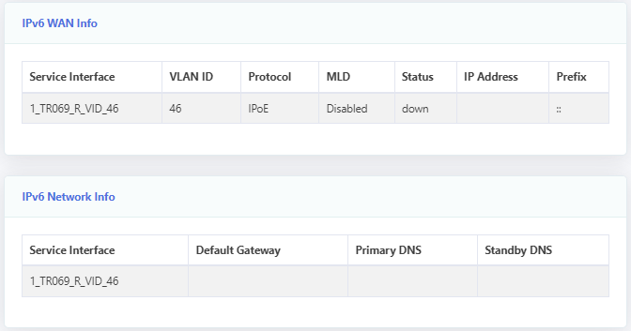
Figura 3-2-3: Información de WAN IPv6

3.2.2.3 Información de VoIP
Esta página muestra información de VoIP que incluye el estado de registro y el número de teléfono.
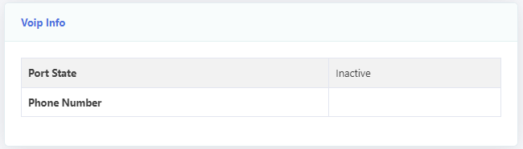
Figura 3-2-4: Información de VoIP

3.2.2.4 Estado TR069
Esta página muestra el estado de la solicitud y el estado de configuración de la conexión TR069.

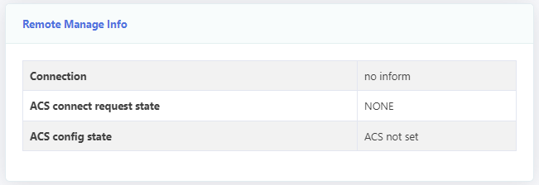
Figura 3-2-5: Estado de la conexión TR069

3.2.3 Información de PON
Esta página muestra la información de GPON o EPON, incluida información de conexión, información FEC, temperatura, voltaje, corriente, potencia óptica y estadísticas del paquete en dirección de envío o recepción.

3.2.3.1 Información de conexión
Esta página muestra la información de conexión GPON o EPON y la información FEC.

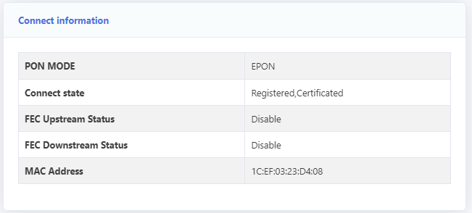
Figura 3-2-6: Información de conexión

3.2.3.2 Información del dispositivo láser
Esta página muestra la información del dispositivo láser, incluida la temperatura, el voltaje, la corriente y la potencia óptica.
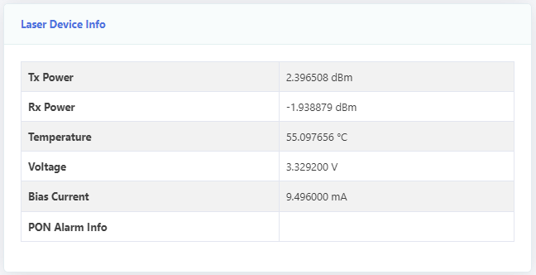
Figura 3-2-7: Información del dispositivo láser

3.2.3.3 Información sobre el rendimiento del enlace

Estepáginamuestra estadísticas del paquete en dirección de envío o recepción.

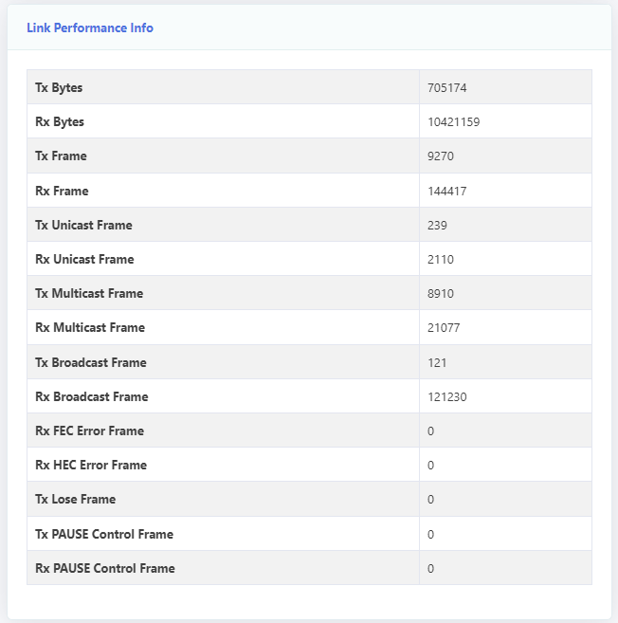
Figura 3-2-8: Información de rendimiento del enlace

3.2.3 Información del usuario

3.2.3.1 Interfaz WLAN
Esta página muestra información de WLAN, incluido el nombre SSID, el canal y si la seguridad está habilitada o no.
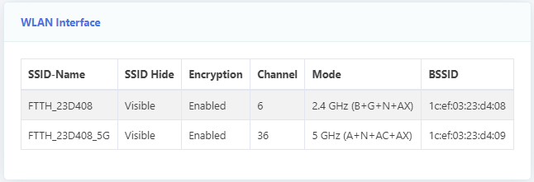
Figura 3-2-9: Interfaz WLAN

3.2.3.2 Clientes asociados
La página muestra la información de los clientes asociada con la WLAN, incluido el paquete en dirección de envío o recepción, la velocidad de envío, el RSSI y el tiempo de expiración.
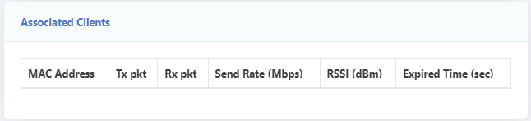
Figura 3-2-10: Clientes asociados

3.2.3.3 Estadísticas de la interfaz WLAN
La página muestra las estadísticas de la WLAN en las direcciones de envío y recepción.
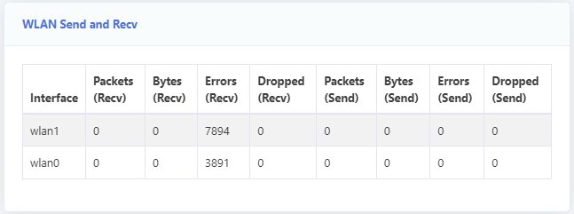
Figura 3-2-11: Estadísticas de la interfaz WLAN

3.2.3.4 Interfaz LAN
Esta página muestra la dirección LAN y la puerta de enlace LAN.
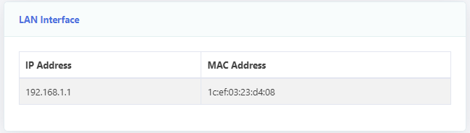
Figura 3-2-12: Interfaz LAN

3.2.3.5 Estadísticas de la interfaz LAN
Esta página muestra las estadísticas de los paquetes recibidos o enviados de la interfaz LAN.
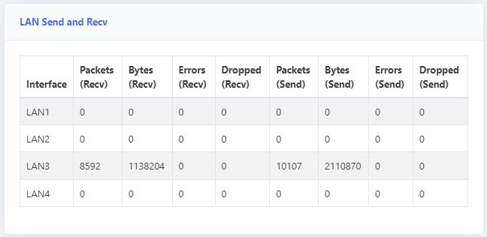
Figura 3-2-13: Estadísticas de la interfaz LAN

3.2.3.6 Clientes DHCP activos
Esta página muestra la información de arrendamiento del servidor DHCP.
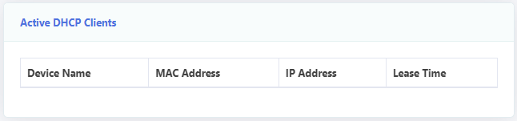
Figura 3-2-14: Clientes DHCP activos

3.3 Red

3.3.1 WAN

3.3.1.1 Configuración de WAN
Esta página permite agregar o modificar conexiones WAN. No se puede agregar ninguna conexión WAN si se han configurado ocho conexiones.
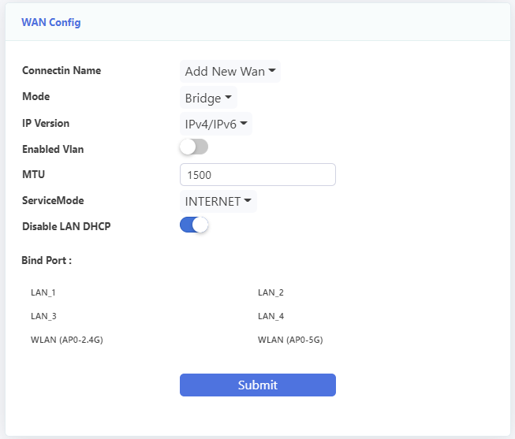
Figura 3-3-1:WAN

Parámetros | Ilustración
Nombre de la conexión | Esta es la lista de nombres de conexiones WAN. Si desea crear una nueva conexión WAN, seleccione "Añadir nueva WAN" e introduzca los demás parámetros simultáneamente. Luego, haga clic en "Enviar". Si desea editar la conexión WAN, seleccione el nombre de la conexión WAN que desea editar y modifique los parámetros, y luego haga clic en "Enviar". Si desea eliminar una conexión, selecciónela y haga clic en "Eliminar".
Modo | Puente:Los puertos LAN que ha seleccionado en esta conexión WAN y el puerto PON están en modo puente.  Ruta:Los puertos LAN que ha seleccionado en esta conexión WAN y el puerto PON están en el modo de ruta.
Versión IP | IPv4:Las conexiones WAN utilizan el protocolo IPv4.  IPv6:Las conexiones WAN utilizan el protocolo IPv6.  IPv4 / IPv6:Las conexiones WAN utilizan el protocolo IPv4 y el IPv6.
Modo IP | DHCP: Obtenga automáticamente una dirección IP de su ISP  Estático:Establecer la dirección IP manualmente  PPPoE: Seleccione esta opción si su ISP utiliza PPPoE
Habilitar Vlan | desenfrenado:En esta conexión WAN, los paquetes se transmiten por el puerto PON sin etiqueta VLAN.  comprobado:En esta conexión WAN, los paquetes se transmiten por el puerto PON con etiqueta VLAN.  ID de VLAN:Ingrese el ID de VLAN que desea configurar.  802.1p:seleccione la prioridad del puerto que desea configurar.
Unidad de tratamiento de datos móviles (MTU) | MTU: unidad de transferencia máxima.  Valor predeterminado: 1492 en modo de ruta PPPoE, 1500 en otros modos.
NAT | comprobado: habilitar la función NAT  desenfrenado: deshabilitar la función NAT
Solicitar DNS | Permitir:El servidor DHCP asigna DNS.  Desactivar:Establecer DNS manualmente.
Modo de servicio | El modo de servicio indica para qué se utiliza la conexión WAN.  - p.ej.: Si esta conexión WAN se utiliza para VoIP, debe seleccionar el modo de servicio que contenga VOIP, como  TR069_VOIP_INTERNET, TR069_VOIP, VOIP o  INTERNET VOIP.
Deshabilitar DHCP de LAN | Comprobado:El DHCP de LAN no funcionará en el puerto que se vincula con la WAN.  Desenfrenado:LAN DHCP funcionará en el puerto que se vincula con la WAN.
Puerto de enlace | Muestra qué puerto LAN o SSID ha incluido la conexión WAN.

3.3.2 Red de área local (LAN)

3.3.2.1 Configuración de LAN IPv4
Esta página le permite realizar algunas configuraciones de LAN, como la dirección IP de LAN y el servidor DHCP.
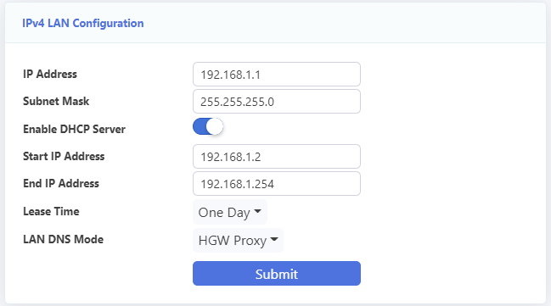
Figura 3-3-2: Configuración de IPv4

Parámetros | Ilustración
Dirección IP | Dirección IP de LAN.
Máscara de subred | Máscara IP de LAN.
Deshabilitar el servidor DHCP | El servidor DHCP está deshabilitado.
Habilitar el servidor DHCP | Habilitar el servidor DHCP de HGU.  Dirección IP inicial:La dirección IP de inicio del grupo de direcciones.  Dirección IP final:La dirección IP final del grupo de direcciones.  Tiempo de arrendamiento:Tiempo de arrendamiento de la dirección IP.  Modo DNS LAN:Seleccione el modo para obtener DNS.

3.3.2.2 Reserva de IPLista de direcciones
Esta página le permite agregar una dirección IP reservada al servidor DHCP. Haga clic en el botón "Agregar" para configurar la dirección IP que desea reservar. Si desea eliminar una configuración de IP reservada, selecciónela y haga clic en el botón "Eliminar seleccionada".
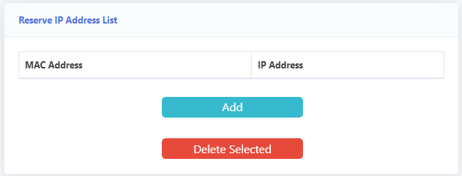
Figura 3-3-3: IP de reserva

3.3.2.3 Configuración de LAN IPv6
Esta página le permite configurar la dirección IPv6 de la LAN, el DNS IPv6 de la LAN, el prefijo IPv6 y el servidor DHCP IPv6. Cuando el servidor DHCP IPv6 está deshabilitado, se configura automáticamente.
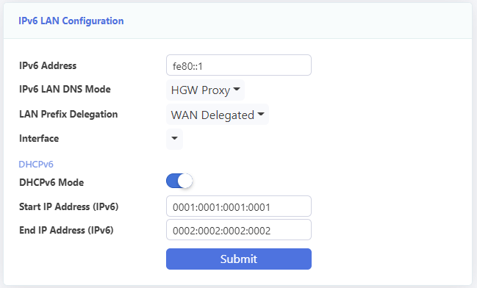
Figura 3-3-4: Configuración de IPv6

3.3.2.4 Configuración de RA
Esta página le permite realizar la configuración de RA.
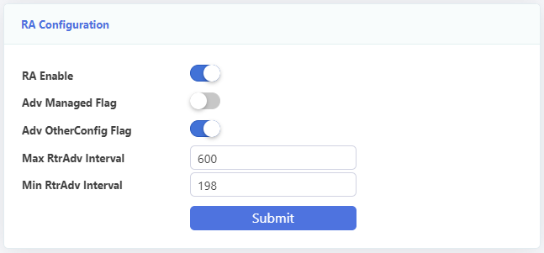
Figura 3-3-5: Configuración de RA

3.3.3 WLAN (2.4G)
Esta página se utiliza para configurar los parámetros de Wi-Fi (2.4G). En cada página, después de configurar, haga clic en el botón "Enviar" para guardar los cambios. Este dispositivo es compatible con Wi-Fi 6. Si el dispositivo también es compatible, se recomienda configurar la banda de 2.4 GHz (B+G+N+AX).

3.3.3.1 WLAN básica
Esta página le permite configurar los ajustes básicos de la conexión inalámbrica. Los ajustes básicos incluyen el interruptor inalámbrico,Wi-Fi de 2,4 Gbanda, nombre SSID, canal, etc.
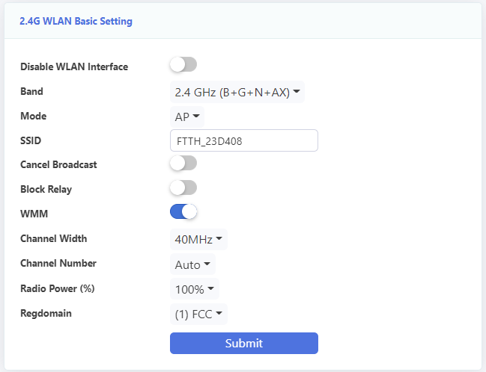
Figura 3-3-6: WLAN básica

Parámetro | Ilustración
Deshabilitar la interfaz WLAN | Habilitar o deshabilitar WLAN.
Banda | Seleccione la banda WiFi 2.4G. Este dispositivo es compatible con 802.11ax.
SSID | Nombre SSID. Se utiliza para distinguirlo de otras WLAN.
Cancelar transmisión | Deshabilitar o habilitar la transmisión de difusión en WLAN
Relé de bloque | Deshabilitar o habilitar clientes WLAN aislados
WMM | Multimedia WiFi. El tráfico de vídeo y audio tendrá mayor prioridad cuando WMM esté habilitado.
Ancho del canal | Ancho del canal WLAN.
Número de canal | Canal WLAN, el valor predeterminado es automático.
Potencia de radio | Configurar la potencia de transmisión wifi.
Dominio regional | Configurar país o región.

3.3.3.2 Seguridad WLAN
Esta página se utiliza para configurar la seguridad WLAN, el modo de cifrado y la clave de precompartición.
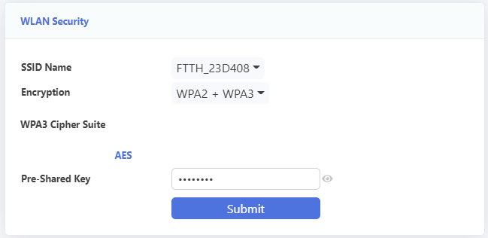
Figura 3-3-7: Seguridad WLAN

3.3.3.3 AP múltiple

EstepáginaPermite configurar múltiples parámetros de AP. Están desactivados por defecto.

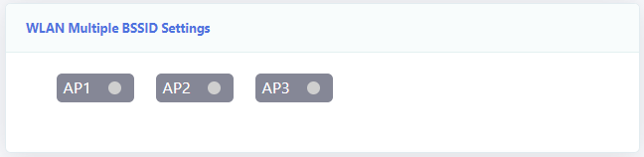

Cifra3-3-8:AP múltiple

3.3.3.4 WLAN avanzada
Esta configuración es solo para usuarios con conocimientos técnicos avanzados de WLAN. No debe modificarse a menos que sepa cómo afectarán los cambios a su punto de acceso.
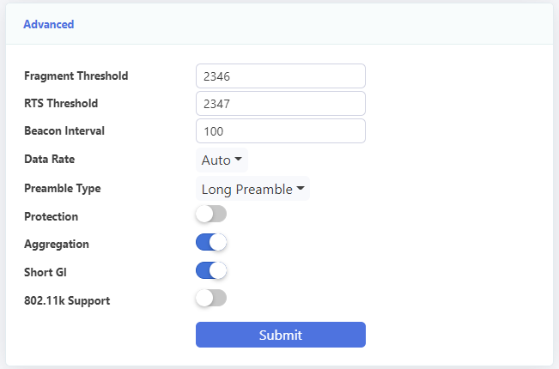
Figura 3-3-9: WLAN avanzada

3.3.4 WLAN (5G)
Esta página se utiliza para configurar los parámetros de Wi-Fi (5G). En cada página, después de configurarlo, haga clic en el botón "Enviar" para guardarlo. Este dispositivo es compatible con Wi-Fi 6. Si el dispositivo también es compatible, se recomienda configurar la banda a 5 GHz (A+N+AC+AX).

3.3.4.1 WLAN básica
Esta página le permite configurar los ajustes básicos de la conexión inalámbrica. Entre ellos se incluyen el conmutador inalámbrico, el nombre SSID, el ancho de banda del canal, el número de canal, la potencia de la radio, etc.
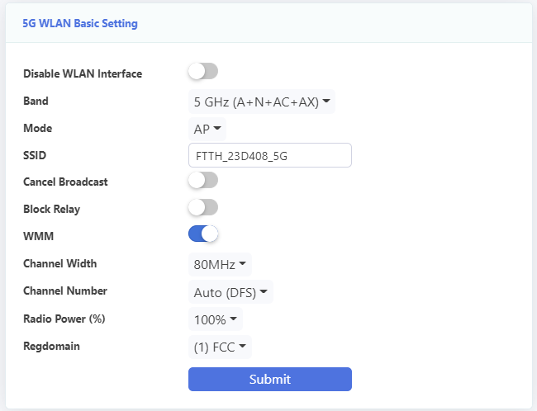
Figura 3-3-10: WLAN 5G básica

Parámetro | Ilustración
Deshabilitar la interfaz WLAN | Habilitar o deshabilitar WLAN.
Banda | Seleccione la banda WiFi 5G. Este dispositivo es compatible con 802.11ax.
SSID | Nombre SSID. Se utiliza para distinguirlo de otras WLAN.
Cancelar transmisión | Deshabilitar o habilitar la transmisión de difusión en WLAN
Relé de bloque | Deshabilitar o habilitar clientes WLAN aislados
WMM | Multimedia WiFi. El tráfico de vídeo y audio tendrá mayor prioridad cuando WMM esté habilitado.
Ancho del canal | Ancho del canal WLAN.
Número de canal | Canal WLAN, el valor predeterminado es automático.
Potencia de radio | Configurar la potencia de transmisión wifi.
Dominio regional | Configurar país o región.

3.3.4.2 Seguridad WLAN
Esta página se utiliza para configurar la seguridad WLAN, el modo de cifrado y la clave de precompartición.

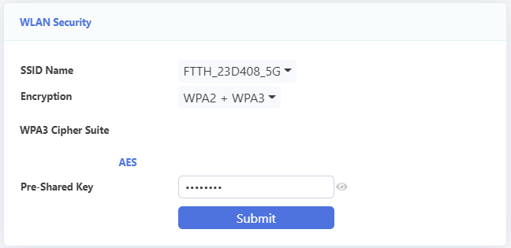
Figura 3-3-11: Seguridad WLAN 5G

3.3.4.3 AP múltiple

EstepáginaPermite configurar varios parámetros de AP. Están desactivados. por defecto.

Cifra3-3-12:AP múltiple

3.3.4.4 WLAN avanzada
Esta configuración es solo para usuarios con conocimientos técnicos avanzados de WLAN. No debe modificarse a menos que sepa cómo afectarán los cambios a su punto de acceso.
Figura 3-3-13: WLAN avanzada

3.3.5 Configuración de enlace
Esta página se utiliza para configurar el modo de enlace, que contiene el enlace de puerto y el enlace de VLAN.
Al utilizar la vinculación de puertos, el tráfico del puerto LAN se transmitirá a la WAN que vincula este puerto; al utilizar la vinculación de VLAN, el tráfico del puerto LAN se transmitirá a la WAN que configuró la misma VLAN.
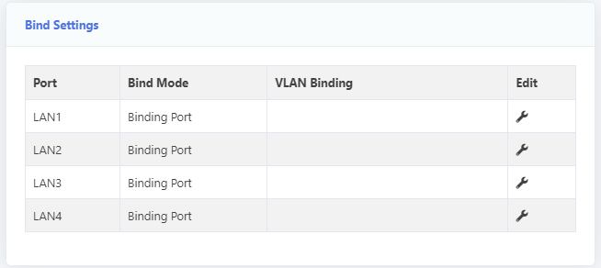
Figura 3-3-14: Configuración de enlace

3.3.6 TR069

3.3.6.1 Servidor ACS
Esta página le permite configurar los parámetros de conexión ACS.
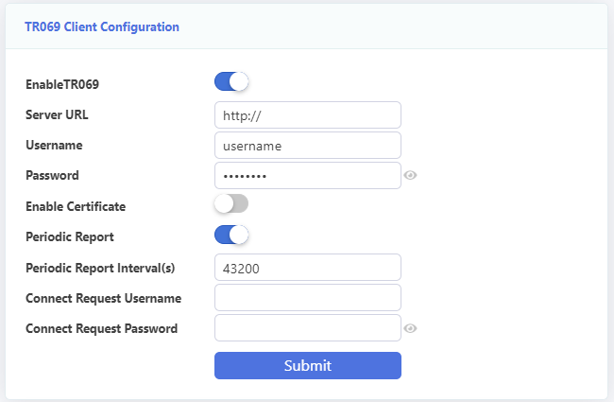
Figura 3-3-15: Configuración del servidor ACS

Parámetro | Ilustración
URL del servidor | Servidor ACS del proveedor del servidor.
Nombre de usuario | El nombre de usuario de autenticación para HGU se conecta al servidor ACS.
Contraseña | Contraseña de autenticación para que HGU se conecte al servidor ACS.
Habilitar certificado | Si necesita certificados o no.
Informe periódico | Cambio de intervalo de información.
Intervalo de informe periódico | Intervalo de reconexión. HGU verificará la conexión con el servidor ACS cuando se cumpla el intervalo de información.
Solicitud de conexión Nombre de usuario | El nombre de usuario de autenticación para ACS se conecta a HGU.
Solicitar contraseña de conexión | Contraseña de autenticación para que ACS se conecte a HGU.

3.3.6.2 Configuración de LOID
LOID se utiliza para la autenticación PON.
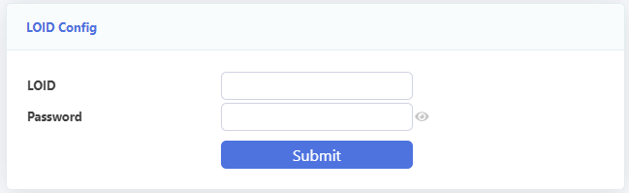
Figura 3-3-16: Configuración de LOID

3.3.6.3 Configuración de PonPwd
La contraseña de GPON PLOAM se utiliza para el registro y la distribución del nuevo dispositivo. No la cambie. Reinicie la puerta de enlace si el cambio de contraseña causa problemas.
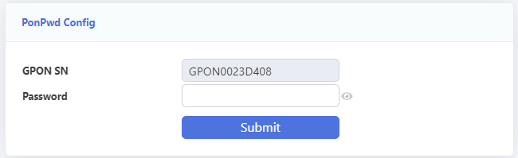
Figura 3-3-17: Configuración de contraseña

3.3.6.4 Certificado de CA
Esta página se utiliza para cargar el certificado de CA. Seleccione un archivo de certificado de CA y haga clic en el botón "Importar certificado" para cargarlo.
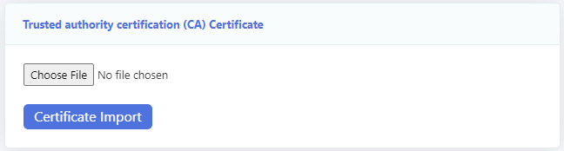
Figura 3-3-18: Cargar certificado de CA

3.3.7 Tiempo
Esta página le permite configurar los parámetros horarios de su router. Tras seleccionar la casilla, seleccione el servidor horario y la zona horaria que desea configurar y haga clic en el botón "Enviar" para guardar los cambios.
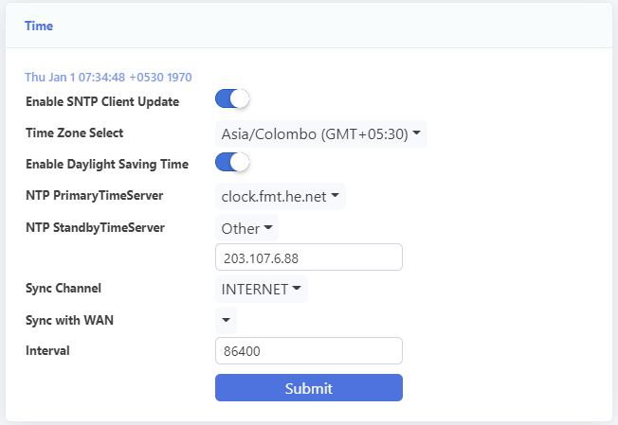
Figura 3-3-19: Servidor de tiempo

3.3.8 Ruta

3.3.8.1 Configuración de RIP
Esta página le permite configurar la función RIP.
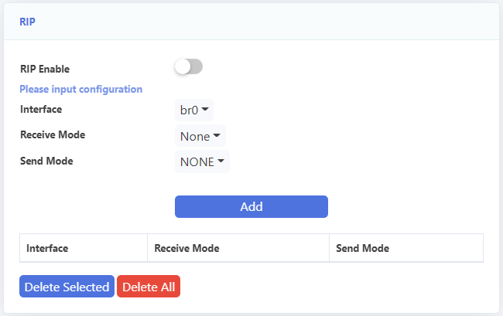
Figura 3-3-20: Configuración de RIP

Parámetro | Ilustración
ROTURA | Interruptor RIP.
Interfaz | Conexión WAN para transmitir o recibir mensajes RIP.
Modo de recepción | La versión de los mensajes RIP que se han recibido.
Modo de envío | La versión de los mensajes RIP que se han enviado.
Tabla de configuración de RIP | Configuración RIP que se ha agregado.

3.3.8.2 Ruta estática
Esta página le permite configurar el enrutamiento estático, haga clic en “Agregar” para configurar las reglas de enrutamientocomo se muestra en la figura 3-3-22.
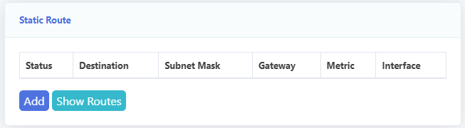
Figura 3-3-21: Ruta estática
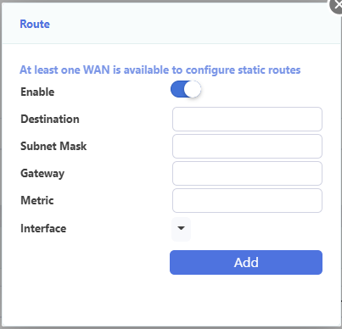
Figura 3-3-22: Configuración de ruta estática

Parámetro | Ilustración
Permitir | Cambio de ruta estática.
Destino | Dirección de red de destino. Los últimos bits deben ser cero, como 192.168.5.0.
Máscara de subred | Máscara de red de destino.
Puerta | La dirección IP de la puerta de enlace.
Métrico | Se utiliza para determinar la ruta óptima al buscar una ruta. Su rango de valores es de 0 a 16.
Interfaz | Seleccione la interfaz WAN a la que desea agregar una ruta estática

3.4 Seguridad

3.4.1 Filtrado de URL
Esta página le permite configurar el filtro de URL. Este filtro se activa cuando la conexión WAN está en modo enrutador. En otras palabras, cuando la conexión WAN está en modo puente, el filtro de URL no se activa.
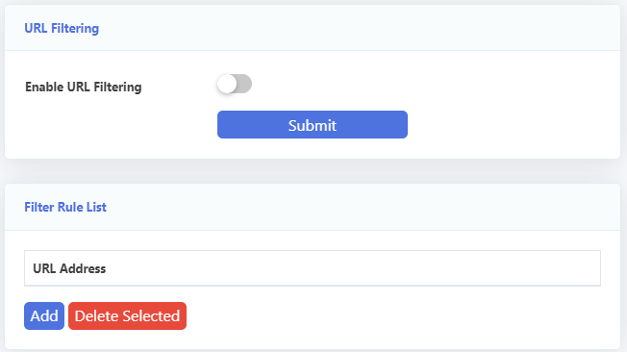
Figura 3-4-1: Filtro de URL

Parámetro | Ilustración
Habilitar el filtrado de URL | Habilitar o deshabilitar el filtro de URL.
Modo de filtrado | Lista negra: las URL de la lista estarán prohibidas y se accederá a otras.  Lista blanca: se accederá a las URL de la lista y se prohibirán otras.
Lista de URL | Lista de URL con las que desea trabajar (eliminar o acceder).  Haga clic en el botón “Agregar” para agregar un elemento URL a la lista.  Seleccione la casilla de verificación “Eliminar” y luego haga clic en el botón “Eliminar seleccionados” para eliminar la dirección URL de la lista.

3.4.2 Cortafuegos
EstepáginaPermite configurar el nivel del firewall y el estado de protección contra ataques. El firewall tiene dos niveles: Bajo y Alto.
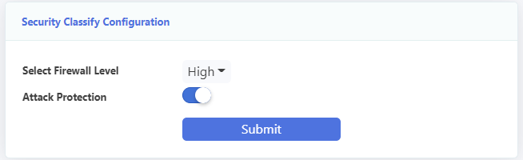
Figura 3-4-2: Clasificación de seguridad
Parámetro | Ilustración
Nivel de firewall | Bajo:No protejas nada.  Alto:Prohibir entrada ICMP, prohibir escaneo de puertos, protecciones contra denegación de servicio.

3.4.3 Privilegio de inicio de sesión
Esta página se utiliza para configurar el control de acceso y los puertos comunes en las direcciones de subida y bajada. De forma predeterminada, no se puede acceder a la HGU desde la WAN mediante Telnet, web, etc.
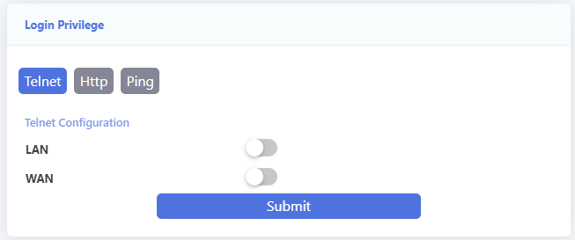
Figura 3-4-3: Privilegio de inicio de sesión

3.4.4 Filtrado MAC
Esta página le permite configurar el filtro MAC. El filtro MAC es diferente del filtro URL, que no tiene relación con el modo de conexión WAN. Cuando los paquetes entran al puerto LAN, se descartan o se accede a ellos según las reglas del filtro MAC.
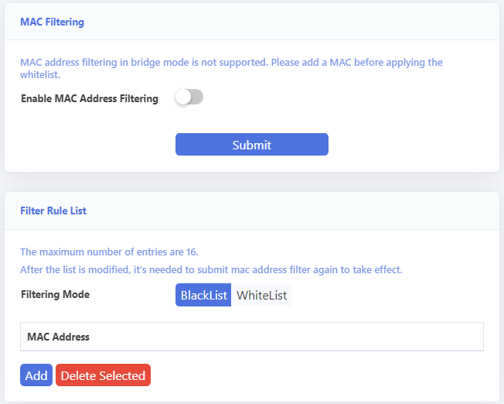
Figura 3-4-4: Filtrado MAC

Parámetro | Ilustración
Habilitar el filtrado de direcciones MAC | desenfrenado:Deshabilitar el filtro Mac.  comprobado:Habilitar filtro Mac.
Modo de filtrado | Lista negra: las direcciones MAC de la lista estarán prohibidas y se accederá a otras.  Lista blanca: se accederá a las direcciones MAC de la lista y se prohibirán las demás.
Dirección MAC | Ingrese la dirección MAC y haga clic en el botón “Agregar” para agregar la dirección MAC a la tabla.  Seleccione la casilla de verificación “Eliminar” y luego haga clic en el botón “Eliminar seleccionados” para eliminar la dirección MAC de la tabla.

3.4.5 Filtrado de IP/puerto
Esta página se utiliza para configurar el filtro de puertos. El filtro de puertos incluye varios tipos de filtros, como filtros de IP, de protocolo y de puerto. Las listas negra y blanca se aplican simultáneamente. La lista negra se utiliza para el flujo de subida y la lista blanca para el de bajada.
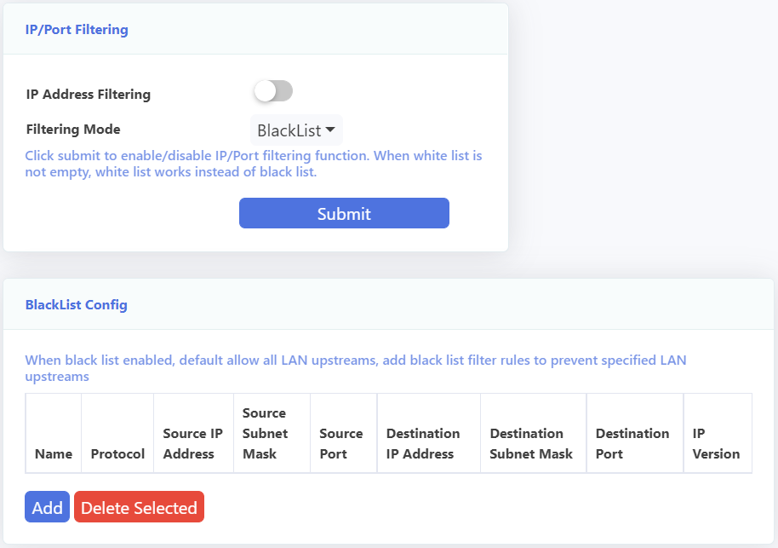
Figura 3-4-5: Filtro de puerto

Parámetro | Ilustración
Filtrado de direcciones IP | Conmutación de filtrado de IP/puerto.
Modo de filtro | Lista negra: Las reglas de la lista estarán prohibidas y se accederá a otras.  Lista blanca: se accederá a las reglas de la lista y se prohibirán otras.
Configuración de reglas de filtro
Nombre del filtro | Nombre del filtro de entrada.
Versión IP | IPv4 o IPv6.
Protocolo | Ingrese el protocolo que desea configurar en la regla.
Dirección IP de origen | Ingrese la dirección IP de origen que desea configurar en la regla.
Máscara de subred de origen | Introduzca la máscara de la dirección IP de origen. Solo es necesario configurarla si se usa una sola dirección IP.
Dirección IP de destino | Ingrese la dirección IP de destino que desea configurar en la regla.
Máscara de subred de destino | Introduzca la máscara de la dirección IP de destino. Solo es necesario configurarla si se usa una sola dirección IP.
Puerto de origen | Ingrese el puerto de origen que desea configurar en la regla.
Puerto de destino | Ingrese el puerto de destino que desea configurar en la regla.

3.5 Aplicación

3.5.1 Configuración básica de VoIP
Esta página le permite realizar configuraciones básicas de VoIP.

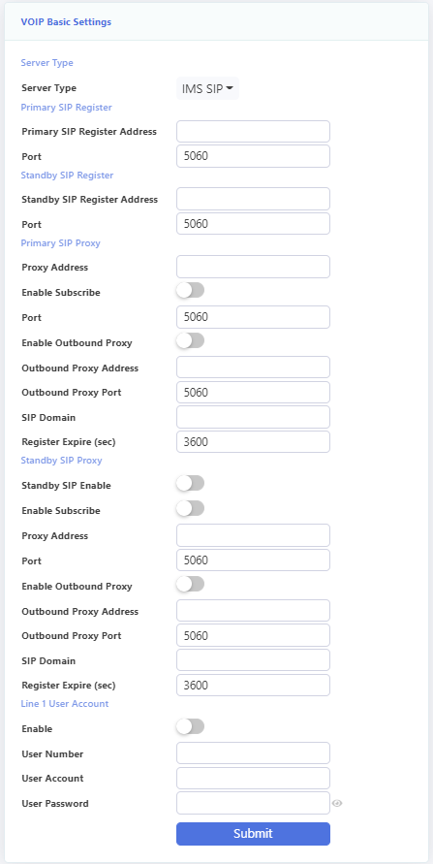
Figura 3-5-1: Configuración básica de VoIP

Parámetro | Ilustración
Tipo de servidor | Tipo de servidor SIP, soft switch e IMS.
Dirección de registro SIP principal | Dirección del servidor de registro SIP principal.
Dirección de registro SIP en espera | Dirección de registro SIP secundario.
Puerto | El puerto del protocolo SIP, el puerto predeterminado es 5060.
Proxy SIP principal | Dirección IP del servidor proxy SIP principal.
Habilitar suscripción | Para habilitar la suscripción.
Habilitar proxy de salida | Para habilitar el proxy saliente.
Dirección de proxy de salida | Dirección IP del servidor proxy de salida.
Dominio SIP | Dominio del servidor proxy SIP principal.
El registro expira | Caducidad del registro de cuenta SIP.
Habilitar SIP en espera | Para habilitar el proxy SIP en espera.
Permitir | Habilitar: Habilitar la función VoIP.  Deshabilitar: deshabilitar la función VoIP.
Número de usuario | Ingrese el número de teléfono tal como debe aparecer en el identificador de llamadas.
Cuenta de usuario | Introduzca el ID de registro del usuario con el registrador.
Contraseña de usuario | Introduzca la contraseña utilizada para la autenticación con el registrador.
Para la conexión WAN VOIP, el modo de servicio debe contener VOIP.

3.5.2VoIPConfiguración avanzada
Esta página muestra configuraciones avanzadas de VoIP, incluidos parámetros SDP y servicios adicionales.
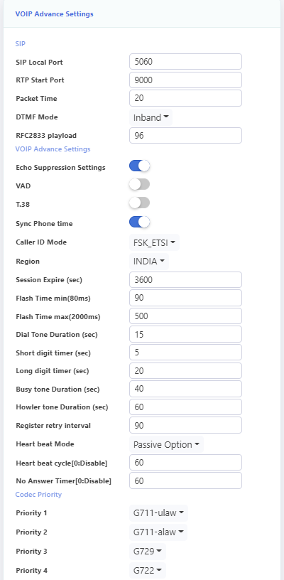
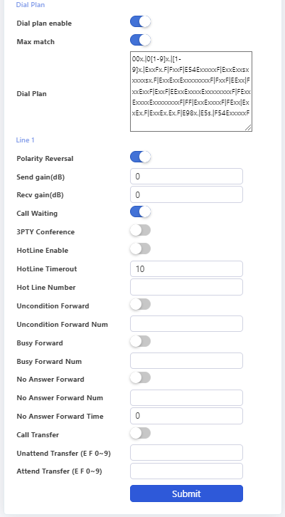

Figura 3-5-2: Configuración avanzada de VoIP

Parámetro | Ilustración
Puerto local SIP | Establecer el puerto local de los mensajes SIP.
Puerto de inicio RTP | Establecer el puerto inicial de los mensajes RTP.
Tiempo de paquete | Establece el tiempo del paquete de mensajes RTP, en milisegundos.
Modo DTMF | Establecer el modo DTMF.
Carga útil RFC2833 | Establezca el valor de la carga útil para el modo RFC2833.
Configuración de supresión de eco | Habilitar o deshabilitar la función de supresión de eco.
VAD | Habilitar o deshabilitar la función de detección de activación por voz.
T.38 | Habilitar o deshabilitar el modo de fax T.38.
Sincronizar la hora del teléfono | Habilitar o deshabilitar la sincronización de la hora del teléfono
Modo de identificación de llamadas | Establecer el modo de identificación de llamadas.
Región | Establecer el tono del país. Cada país o región puede usar un tono diferente.
La sesión expira | Establecer el tiempo de expiración de la sesión.
Tiempo de destello | Establecer el tiempo de flash del teléfono.
Duración del tono de marcado | Establezca el tiempo de expiración de la marcación con el teléfono descolgado, el valor predeterminado es 10 (rango: 10 s ~ 20 s).
Temporizador de dígitos cortos | Establezca el valor del temporizador de dígitos cortos, el valor predeterminado es 5 (rango: 4 s ~ 30 s).
Temporizador de dígitos largos | Establezca el valor del temporizador de dígitos largos, el valor predeterminado es 5 (rango: 4 s ~ 30 s).
Duración del tono de ocupado | Establezca el tiempo del tono de ocupado, el valor predeterminado es 40 (rango: 30 s ~ 180 s).
Duración del tono aullador | Establezca el tiempo del tono de aullido, el valor predeterminado es 60 (rango: 30 s ~ 180 s).
Intervalo de reintento de registro | Establecer el registro fallido y el intervalo de reintento.
Modo de latido del corazón | Establecer el modo de latido del corazón.
Ciclo del latido del corazón | Establecer ciclo de latidos del corazón.
Temporizador sin respuesta | Establecer tiempo de timbre sin respuesta. 0 significa que no hay límite de tiempo.
Prioridad de códec | El parámetro establece el estándar de codificación de voz ITU-T. Las tecnologías de codificación compatibles con este equipo son G.711 ley A, G.711 ley Mu y G.729, entre otras. Los usuarios pueden elegir uno o varios modos de codificación, pero uno de ellos debe priorizarse.
Habilitar plan de marcado | Habilitar o deshabilitar el plan de marcado.
Máxima coincidencia | Habilitar o deshabilitar la coincidencia máxima del plan de marcado.
Plan de marcado | Establecer la regla de marcación del dispositivo.
Inversión de polaridad | Habilitar o deshabilitar la función de inversión de polaridad.
Ganancia de envío | Establecer la ganancia de envío del códec.
Ganancia de recepción | Ganancia de recepción del códec Ser.
Llamada en espera | Habilitar o deshabilitar la llamada en espera.
Conferencia 3PTY | Habilitar o deshabilitar la conferencia 3PTY.
Habilitar línea directa | Habilitar o deshabilitar la función de línea directa.
Tiempo de espera de la línea directa | Establecer el tiempo de espera de la línea directa.
Número de la línea directa | Establecer número de línea directa.
Adelante incondicional | Habilitar o deshabilitar el reenvío sin condición.
Número de avance incondicional | Establecer número de reenvío sin condición.
Ocupado Adelante | Habilitar o deshabilitar el reenvío de línea ocupada.
Número de avance ocupado | Establecer número de reenvío ocupado.
Sin respuesta hacia adelante | Habilitar o deshabilitar la opción de no reenviar respuestas.
Sin respuesta Adelante Núm | No establezca ningún número de reenvío de respuesta.
Sin respuesta Adelante Tiempo | No establecer tiempo de respuesta hacia adelante.
Transferencia de llamadas | Habilitar o deshabilitar la función de transferencia de llamadas.
Transferencia sin supervisión | Establecer el número de transferencia sin supervisión.
Asistir a la transferencia | Establecer el número de transferencia de asistencia.

3.5.3 Configuración de multidifusión

3.5.3.1 Configuración de vigilancia IGMP
Esta página le permite habilitar o deshabilitar la función de detección de IGMP.
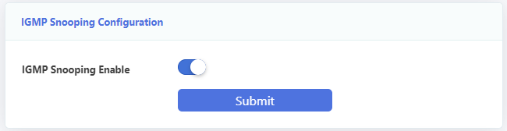
Figura 3-5-3: Inspección de IGMP

3.5.3.2 Proxy IGMP
Esta página permite habilitar el proxy IGMP para una conexión WAN específica. El proxy IGMP se aplica a la WAN en modo de ruta.
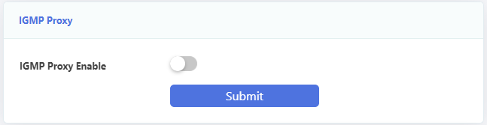
Figura 3-5-4: Proxy IGMP

3.5.3.3 Espionaje de MLD
Esta página le permite habilitar o deshabilitar la función de espionaje MLD para IPv6, al igual que la función de espionaje IGMP para IPv4.
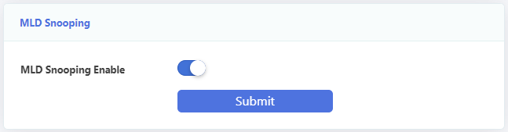
Figura 3-5-5: Espionaje de MLD

3.5.3.4 Proxy MLD
Esta página le permite habilitar el proxy MLD para IPv6, al igual que habilitar el proxy IGMP para IPv4.
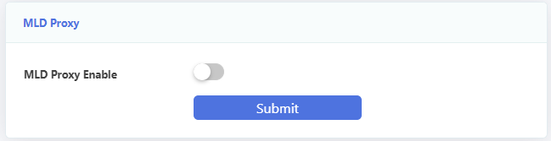
Figura 3-5-6: Proxy MLD

3.5.3.5 IPTV
Esta página permite configurar la VLAN de multidifusión para conexiones WAN. Haga clic en el nombre de la WAN correspondiente para agregar la VLAN, como se muestra en la figura. 3-5-8.
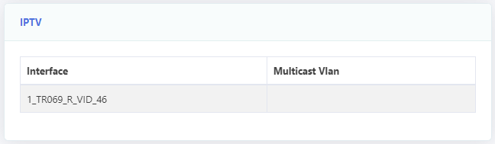
Figura 3-5-7: IPTV
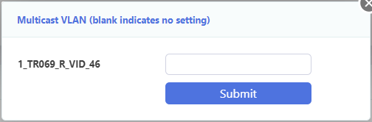
Figura 3-5-8: VLAN de multidifusión

3.5.4 NAT avanzada

3.5.4.1 ALG
Esta página muestra la configuración de ALG, como h.323, SIP, RTSP, IPSEC, FTP, L2TP, etc.
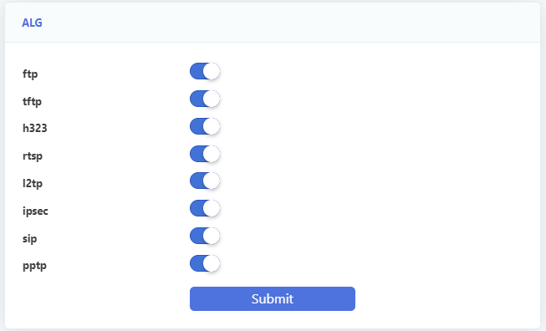
Figura 3-5-9: Configuración de ALG

3.5.4.2 Hosts DMZ
Esta página le permite configurar el servidor DMZ.
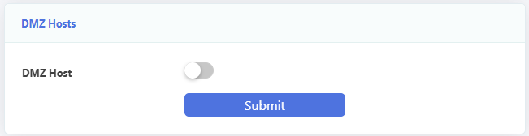
Figura 3-5-10: Configuración de DMZ

3.5.4.3 Configuración del servidor virtual
Esta página le permite configurar el servidor virtual. Después de hacer clic en el botón "Agregar", verá la página como se muestra en la Figura 3-5-12.
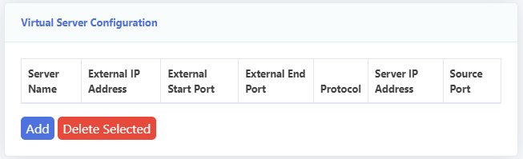
Figura 3-5-11: Agregar servidor virtual
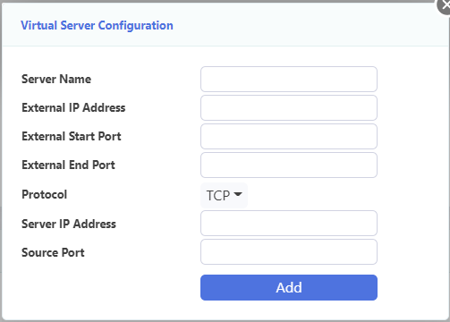
Figura 3-5-12: Configuración del servidor virtual
Puede seleccionar la casilla de verificación “eliminar” y luego hacer clic en el botón “Eliminar seleccionados” para eliminar elementos de servicio de la tabla de servicios.

3.5.5 Otros

3.5.5.1 DNS dinámico
Los servicios de DNS dinámico le permiten cambiar una dirección IP dinámica a un nombre de host estático en cualquier dominio múltiple, lo que permite acceder más fácilmente a su enrutador desde diferentes ubicaciones en Internet.
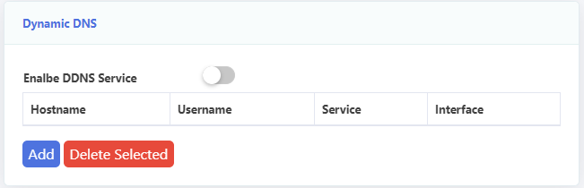
Figura 3-5-13: Agregar DDNS
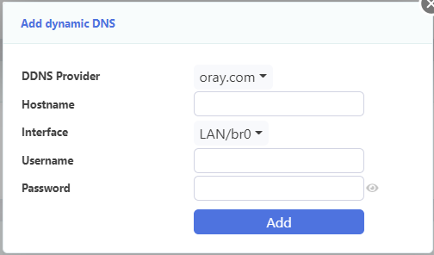
Figura 3-5-14: Configuración de DDNS

Parámetro | Ilustración
Proveedor de DDNS | Elija el proveedor de servicios DDNS.
Nombre de host | Establecer el nombre de host del dispositivo.
Interfaz | La interfaz de acceso por DDNS.
Nombre de usuario | El nombre de usuario que se utiliza para acceder al servidor DDNS.
Contraseña | La contraseña que se utiliza para acceder al servidor DDNS.

3.5.5.2UPNPConfiguración
Esta página se utiliza para configurar UPNP.
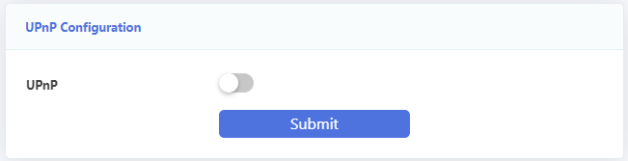
Figura 3-5-15: Configuración UPNP

3.5.5.3 USBConfiguración
Esta páginaSe utiliza para configurar USB.
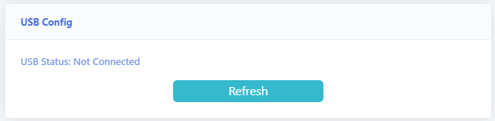
Figura 3-5-18: Configuración USB

3.6 Gestión

3.6.1 Administración de usuarios
Esta página le permite cambiar la contraseña de inicio de sesión del usuario actual.
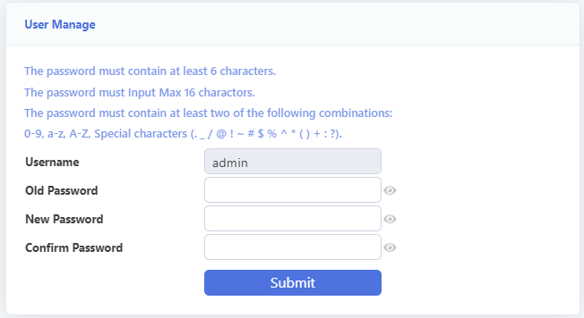
Figura 3-6-1: Gestión de usuarios

3.6.2 Administración de dispositivos

3.6.2.1 Actualizar imagen
Esta página le permite actualizar el dispositivo. Puede seleccionar el firmware de actualización y hacer clic en "Actualizar". Mantenga el dispositivo encendido; de lo contrario, se dañará. Se reiniciará automáticamente al finalizar la actualización.
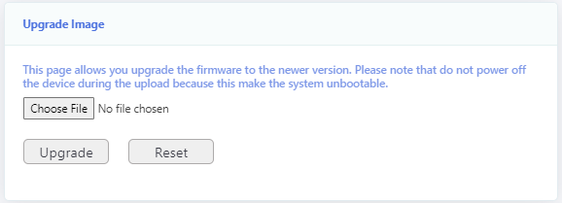
Figura 3-6-2: Actualización del dispositivo

3.6.2.2 Confirmar/Reiniciar
Esta página le permite reiniciar el dispositivo. El proceso de reinicio tardará varios minutos.
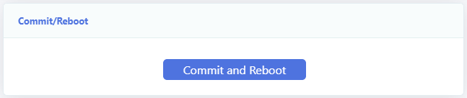
Figura 3-6-3: Reinicio del dispositivo

3.6.2.3 Reinicio oportuno
Esta página se utiliza para configurar el reinicio oportuno. El dispositivo se reiniciará a la hora establecida, pero la función tendrá efecto solo después de la hora de sincronización.
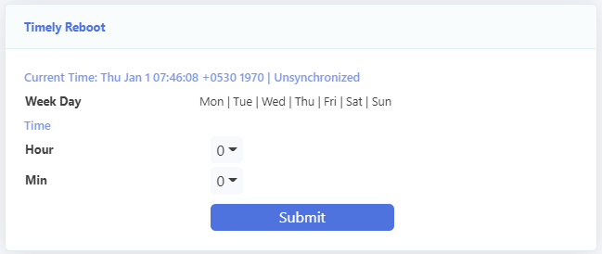
Figura 3-6-4: Reinicio oportuno

3.6.2.4 Cargar valor predeterminado
Esta página le permite restaurar el dispositivo a la configuración predeterminada. Puede hacer clic en el botón "Restaurar valores predeterminados" o "Restaurar configuración de fábrica" ​​para restaurar la configuración del dispositivo. El botón "Restaurar valores predeterminados" restaura los parámetros de LAN, y el botón "Restaurar configuración de fábrica" ​​restaura todas las configuraciones de la ONU. Tras la restauración, se reiniciará automáticamente.
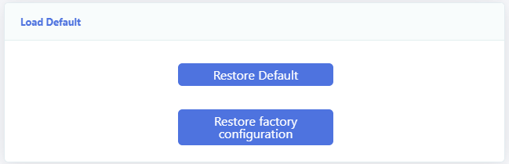
Figura 3-6-5: Cargar valores predeterminados

3.6.2.5 Gestión de archivos de configuración
Esta página le permite realizar copias de seguridad de las configuraciones de HGU.
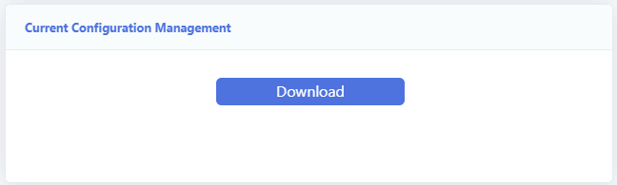
Figura 3-6-6: Descargar archivo de configuración

3.6.2.6 Gestión de configuración de carga
Esta página le permite restaurar las configuraciones de HGU.
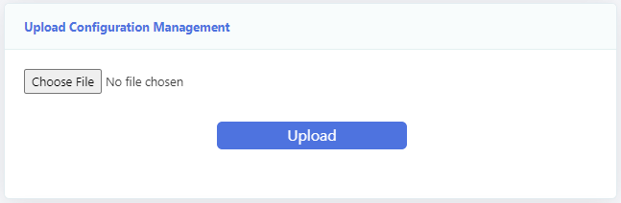
Figura 3-6-7: Cargar archivo de configuración

3.6.2.7Subir al finalizar el mantenimiento
Esta página le permite cargar nuevos datos al servidor TR069, cuando el dispositivo está conectado al servidor TR069 y hace clic en el botón "Finalizar mantenimiento".
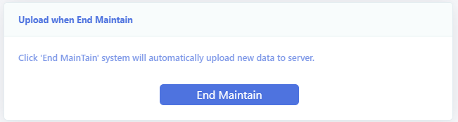
Figura 3-6-8: Cargar al finalizar el mantenimiento

3.6.3 Gestión de registros

3.6.3.1 Registro del sistema
Esta página le permite configurar el nivel de registro y el nivel de visualización, y también el servidor de registro.
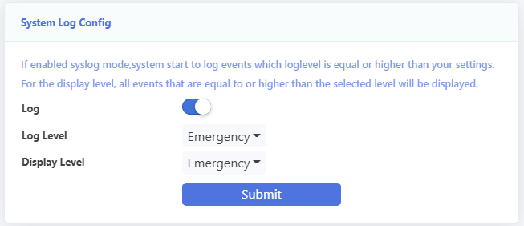
Figura 3-6-9: Configuración de registro

Parámetros | Ilustración
Nivel de registro | Nivel de registro de registro, incluye Emergencia, Alerta, Crítico, Error, Advertencia, Aviso, Informativo, Depuración.
Nivel de visualización | Nivel de visualización del registro, incluye Emergencia, Alerta, Crítico, Error, Advertencia, Aviso, Informativo, Depuración.

3.6.3.2 Información de REGISTRO
Esta página le permite ver y borrar la información del registro.
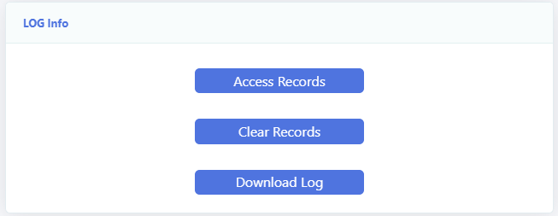
Figura 3-6-10: Información de registro

3.6.4 Otros administradores
Esta página permite configurar el modo PON de la ONU. Por defecto, la ONU habilita el cambio automático al modo PON.
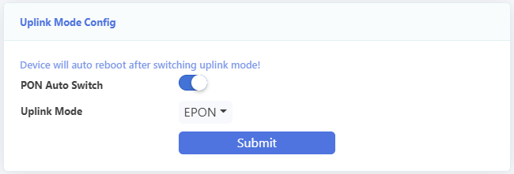
Figura 3-6-11: Modo de enlace ascendente

3.7 Diagnóstico

3.7.1 Diagnóstico de red

3.7.1.1 Diagnóstico de red
Esta página se utiliza para realizar pruebas de ping yprueba tracertPuede diagnosticar el estado de la conexión entre HGU y otros dispositivos. Tenga en cuenta que cuando traceroute se esté ejecutando, no vuelva a realizar la prueba.
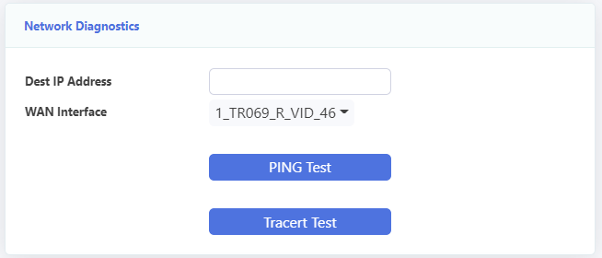
Figura 3-7-1: Diagnóstico de red
Parámetros | Ilustración
Dirección IP de destino | Ingrese la IP de destino a la que desea hacer ping otracert.
Interfaz WAN | Seleccione la interfaz que necesita diagnosticar.

3.7.1.2 TR069 Informar
Esta página se utiliza para enviar manualmente el informe TR069 a ACS.
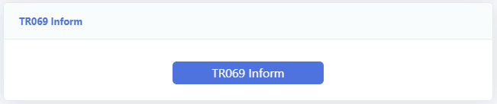
Figura :3-7-2 TR069 Informar

3.7.2 Prueba de bucle invertido

3.7.2.1 Prueba de bucle invertido
Esta página se utiliza para configurar la función de detección de bucle invertido. De manera predeterminada, la detección de bucle está activada.
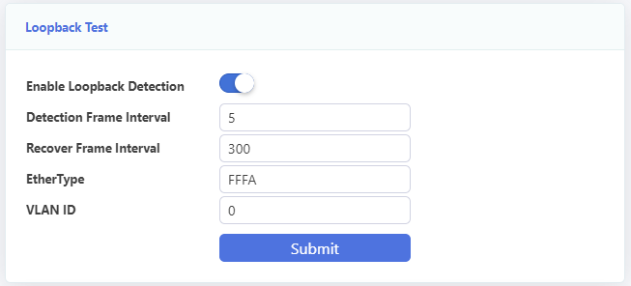
Figura 3-7-3: Configuración de detección de bucle invertido

3.7.2.2 Estado de detección de bucle invertido del puerto
Esta página se utiliza para mostrar el estado del bucle de cada puerto.

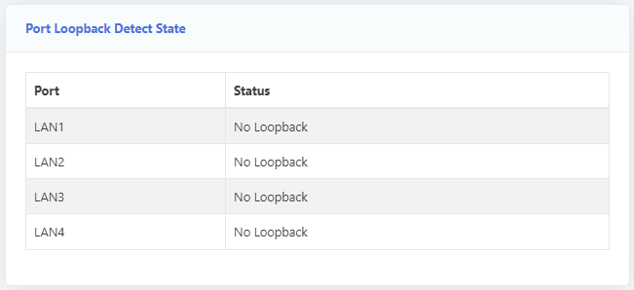
Figura 3-7-4: Estado del bucle invertido

Capítulo 4 Ejemplos

4.1 Servicio de Internet
Hay dos métodos de configuración para el servicio de Internet: uno funciona en modo puente y otro en modo ruta.

4.1.1 Requisito
- HGU funciona en modo puente, la VLAN de servicio es 9. El usuario navega por Internet a través del puerto LAN 1.
- HGU funciona en modo de ruta, la VLAN de servicio es 10. HGU obtiene la dirección IP a través de DHCP.

4.1.2 Pasos
Antes de configurar, asegúrese de que la HGU se haya registrado y autorizado correctamente. Conecte la PC directamente a un puerto LAN de la HGU con un cable trenzado.

4.1.2.1 Modo puente para el servicio de Internet
- Agregar una conexión WAN
Seleccione "Red > WAN > Configuración WAN" en el menú de navegación. Agregue una conexión WAN en modo puente con los siguientes parámetros.
- El modo es puente.
- Habilitar VLAN y el ID de VLAN es 9.
- El modo de servicio es OTRO.
- Vincular el puerto 1.
- Los demás parámetros se mantienen predeterminados.
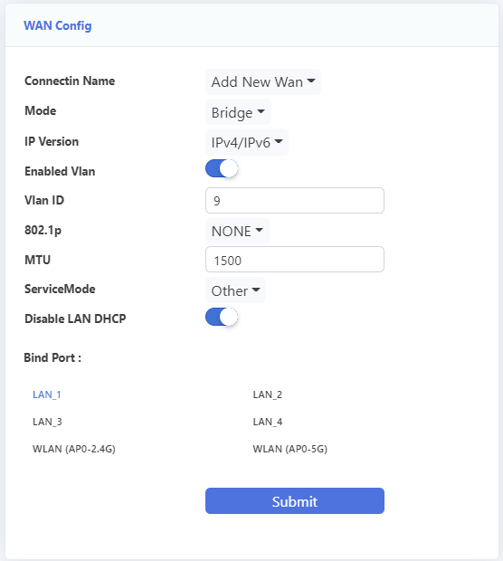
Figura 4-1-1: Agregar una conexión WAN de puente
- Navegar por Internet
Conecte la PC al puerto LAN 1. Tras obtener la dirección IP del servidor DHCP de la red, la PC podrá navegar por Internet.

4.1.2.2 Modo de ruta para el servicio de Internet
- Agregar una conexión WAN
Seleccione "Red > WAN > Configuración WAN" en el menú de navegación. Añada una conexión WAN en modo ruta con los siguientes parámetros.
- El modo de protocolo es IPv4.
- Seleccione DHCP.
- La función NAT está marcada.
- Habilitar VLAN y el ID de VLAN es 10.
- El modo de servicio es INTERNET.
- Vincular el puerto 1.
- Los demás parámetros se mantienen predeterminados.
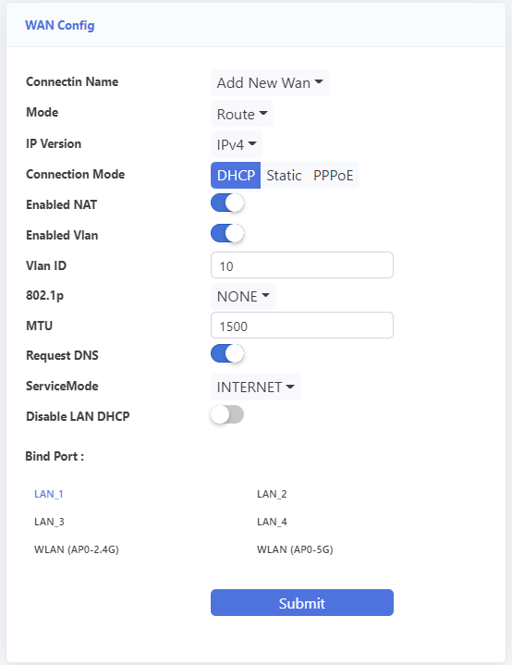
Figura 4-1-2: Agregar una conexión WAN de ruta
- Navegar por Internet
Conecte la PC al puerto LAN 1. La PC obtiene la dirección IP de HGU y HGU obtiene la dirección IP del servidor DHCP en la red, y luego puede navegar por Internet.

4.2 Servicio de IPTV
Hay dos métodos para el servicio IPTV: snooping IGMP y proxy IGMP. Debe habilitar el proxy IGMP cuando HGU funciona en modo de ruta.

4.2.1 Requisito
- HGU funciona en modo puente para el servicio IPTV, VLAN es 20.
- HGU funciona en modo de ruta para el servicio IPTV, VLAN es 30.

4.2.2 Pasos
Antes de configurar, asegúrese de que la HGU se haya registrado y autorizado correctamente. Conecte la PC directamente a un puerto LAN de la HGU con un cable trenzado.

4.2.2.1 Modo puente para IGMP
- Agregar una conexión WAN
Seleccione "Red > WAN > Configuración WAN" en el menú de navegación. Agregue una conexión WAN en modo puente con los siguientes parámetros.
- El modo de protocolo es IPv4.
- Habilitar VLAN y el ID de VLAN es 20.
- El modo de servicio es OTRO.
- Vincular el puerto 2.
- Los demás parámetros se mantienen predeterminados.
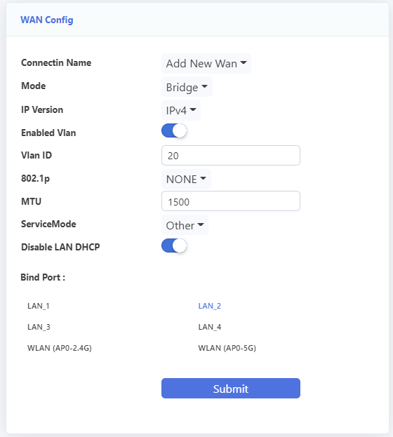
Figura 4-2-1: Agregar una conexión WAN de puente
- Habilitar el espionaje IGMP
Seleccione "Aplicación > Configuración de multidifusión > Configuración de IGMP Snooping" en el menú de navegación. Marque la opción IGMP Snooping. Esta opción está activada por defecto. No se mencionará en los ejemplos posteriores.
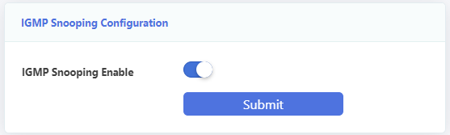
Figura 4-2-2: Habilitar el espionaje IGMP
- Agregar VLAN de vigilancia de multidifusión
Seleccione "Aplicación > Configuración de multidifusión > IPTV" en el menú de navegación. Haga clic en la conexión WAN correspondiente y agregue la VLAN de multidifusión. El resultado se muestra en la figura.
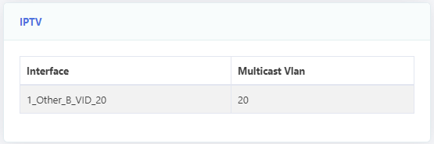
Figura 4-2-3:Agregar VLAN de vigilancia de multidifusión
- Unirse al grupo de multidifusión
El usuario envía un mensaje de informe IGMP a través del puerto LAN 2. El mensaje de informe no toma ninguna etiqueta VLAN.

4.2.2.2 Modo de ruta para IGMP
- Agregar una conexión WAN
Seleccione "Red > WAN > Configuración WAN" en el menú de navegación. Añada una conexión WAN en modo ruta con los siguientes parámetros.
- El modo es Ruta.
- El modo de protocolo es IPv4.
- Seleccione DHCP. (Proporcionado por el ISP)
- La función NAT está marcada.
- Habilitar VLAN y el ID de VLAN es 30.
- El modo de servicio es INTERNET.
- Vincular el puerto 2.
- Los demás parámetros se mantienen predeterminados.
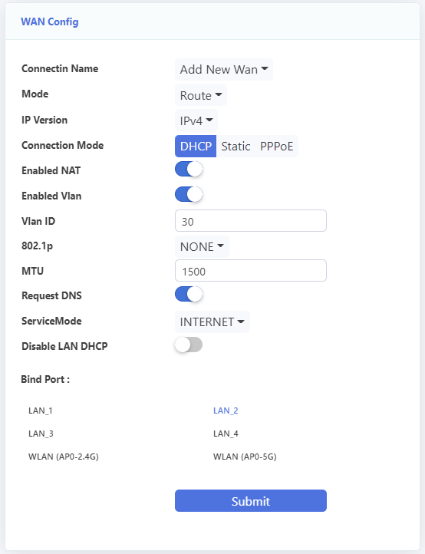
Figura 4-2-4: Agregar una conexión WAN de ruta
- Habilitar proxy IGMP
Seleccione “Aplicación > Configuración de multidifusión > Proxy IGMP” en el menú de navegación. Habilite el proxy IGMP y elija la conexión WAN relevante.
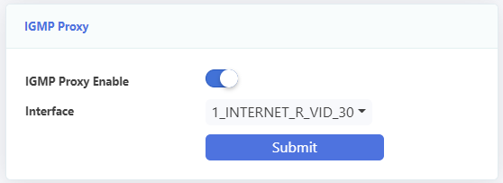
Figura 4-2-5: Habilitar proxy IGMP
- Agregar VLAN proxy de multidifusión
Seleccione "Aplicación > Configuración de multidifusión > IPTV" en el menú de navegación. Haga clic en la conexión WAN correspondiente y agregue la VLAN de multidifusión. El resultado se muestra en la figura.
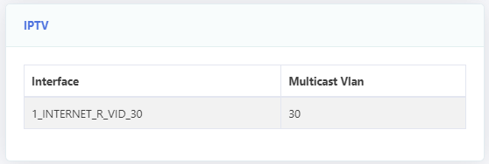
Figura 4-2-6: Agregar VLAN proxy de multidifusión
- Unirse al grupo de multidifusión
El usuario envía un mensaje de informe IGMP a través del puerto LAN 2 después de obtener una dirección IP de HGU.

4.3 Servicio VoIP
HGU admite el protocolo SIP para el servicio VoIP. Este ejemplo explica cómo configurar el servicio VoIP en una página web.

4.3.1 Requisito
HGU funciona en modo de ruta. Su dirección IP es 192.168.6.199 y el ID de VLAN es 3000.
El servidor SIP es 192.168.6.6, el servidor proxy es 192.168.6.6.
Los números de teléfono son 6666.
El nombre de usuario y la contraseña son los mismos que los números de teléfono.

4.3.2 Pasos
Antes de configurar, asegúrese de que la HGU se haya registrado y autorizado correctamente. Conecte la PC directamente a un puerto LAN de la HGU con un cable trenzado.
- Agregar una conexión WAN
Seleccione "Red > WAN > WAN Cofnig" en el menú de navegación. Agregue una conexión WAN en modo ruta con los siguientes parámetros.
- El modo de protocolo es IPv4.
- Dirección IP estática.
- Habilitar VLAN y el ID de VLAN es 3000.
- La dirección IP es 192.168.6.199.
- La máscara de subred es 255.255.255.0.
- La puerta de enlace predeterminada es 192.168.6.1.
- El DNS principal es 192.168.6.1.
- El DNS en espera es 192.168.6.1.
- El modo de servicio es VOIP.
- Los demás parámetros se mantienen predeterminados.
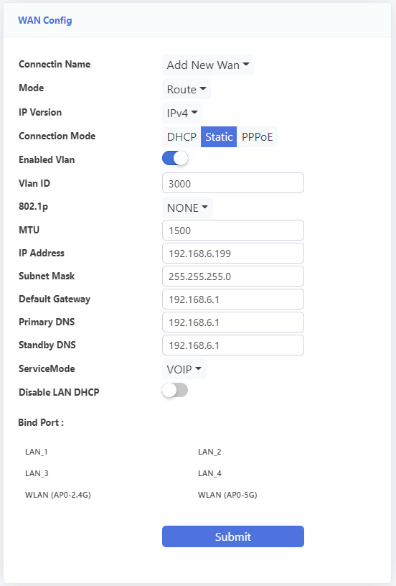
Figura 4-3-1: Agregar una conexión WAN de ruta
- Configurar los parámetros generales de VoIP
Seleccione "Aplicación > Configuración básica de VoIP" en el menú de navegación. Configure los parámetros generales de VoIP como se muestra a continuación.
- Seleccione la región para la que se utiliza el servicio VoIP. Cada región tiene diferentes tonos de marcado, tonos de llamada, etc.
- El servidor proxy y el servidor de registro son 192.168.6.6. Los puertos de protocolo son 5060.
- Habilitar teléfono 1. Complete el número de teléfono, nombre de usuario y contraseña.
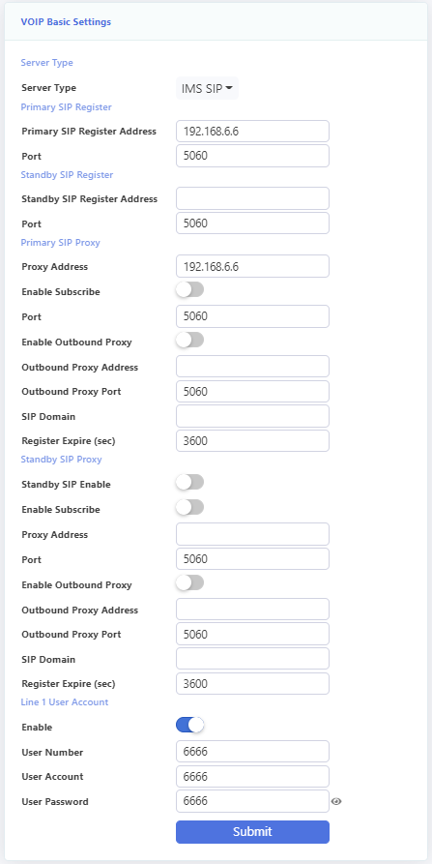
Figura 4-3-2: Configuración básica de VoIP
- Consultar el estado del registro
Seleccione "Estado > Información WAN > Información VoIP" en el menú de navegación. Podrá usar el servicio VoIP si el registro es correcto.
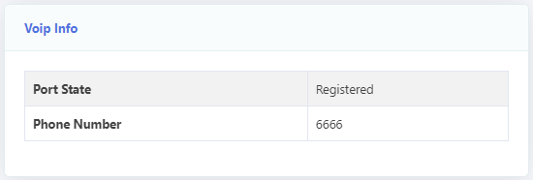
Figura 4-3-3: Estado de registro de VoIP

4.4 Servicio mixto de Internet e IPTV
Este ejemplo presenta cómo lograr servicio de Internet y servicio de IPTV al mismo tiempo.

4.4.1 Requisito
- HGU utiliza el modo de ruta para el servicio de Internet y el modo puente para el servicio de IPTV.
LAN 1 se utiliza para el servicio de Internet, VLAN es 10; LAN 2 se utiliza para el servicio de IPTV, VLAN es 20.
- HGU utiliza el modo de ruta para el servicio de Internet y el servicio de IPTV.
LAN 1 se utiliza para el servicio de Internet, VLAN es 11; LAN 2 se utiliza para el servicio de IPTV, VLAN es 11.

4.4.2 Pasos
Antes de configurar, asegúrese de que la HGU se haya registrado y autorizado correctamente. Conecte la PC directamente a un puerto LAN de la HGU con un cable trenzado.

4.4.2.1 Modo ruta y puente para servicio mixto
- Agregar conexiones WAN
Seleccione "Red > WAN > Configuración WAN" en el menú de navegación. Añada una conexión WAN en modo ruta con los siguientes parámetros.
- El modo de protocolo es IPv4.
- Seleccione DHCP. (Proporcionado por el ISP)
- Habilitar VLAN y el ID de VLAN es 10.
- El modo de servicio es INTERNET.
- Vincular el puerto 1.
- Los demás parámetros se mantienen predeterminados.
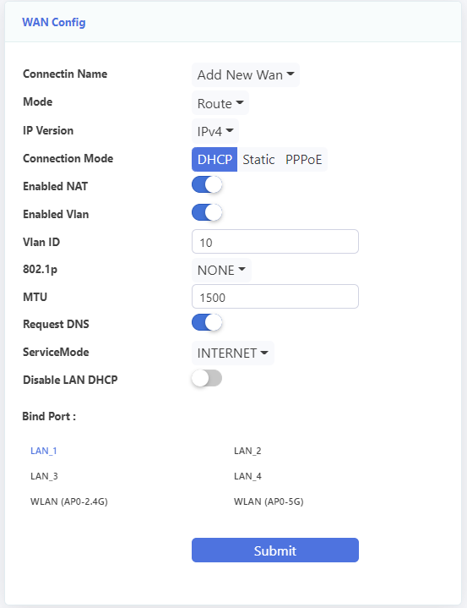
Figura 4-4-1: Agregar un modo de ruta WAN
Agregue una conexión WAN en modo puente, habilite VLAN y el ID de VLAN es 20, el modo de servicio es OTRO y vincule el puerto 2.
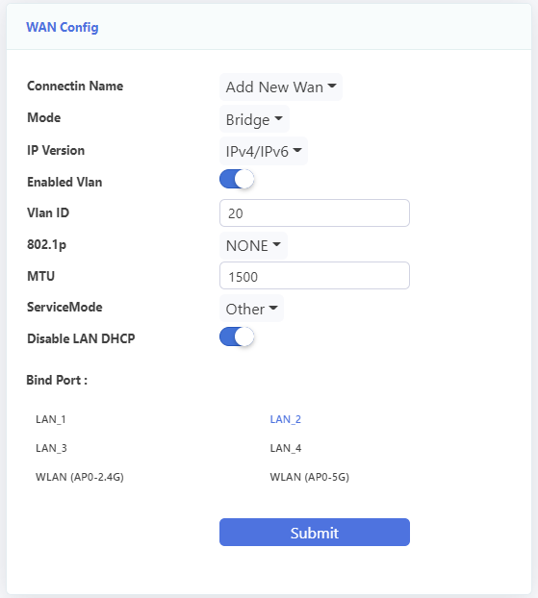
Figura 4-4-2: Agregar una WAN en modo puente
- Agregar VLAN de vigilancia IGMP
Seleccione "Aplicación > Configuración de multidifusión > IPTV" en el menú de navegación. Haga clic en la conexión WAN correspondiente y agregue la VLAN de multidifusión.
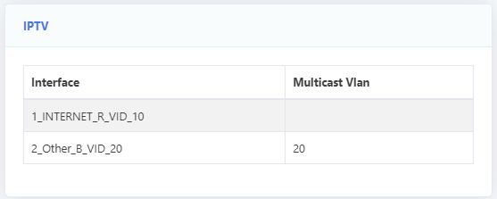
Figura 4-4-3: Agregar VLAN de multidifusión
- Navegar por Internet
Conecte la PC al puerto LAN 1. La PC obtiene una dirección IP de HGU y HGU obtiene una dirección IP del servidor DHCP en la red, y luego puede navegar por Internet.
- Ver IPTV
Conecte el STB al puerto LAN 2. Una vez que el STB obtenga una dirección IP del ISP a través de DHCP, podrá ver IPTV.

4.4.2.2 Modo de ruta para servicio mixto
- Agregar conexión WAN
Seleccione "Red > WAN > Configuración WAN" en el menú de navegación. Añada una conexión WAN en modo ruta con los siguientes parámetros.
- El modo de protocolo es IPv4.
- Elija DHCP. (Proporcionado por el ISP).
- Habilitar VLAN y el ID de VLAN es 11.
- El modo de servicio es INTERNET.
- Vincular el puerto 1 y el puerto 2.
- Los demás parámetros se mantienen predeterminados.

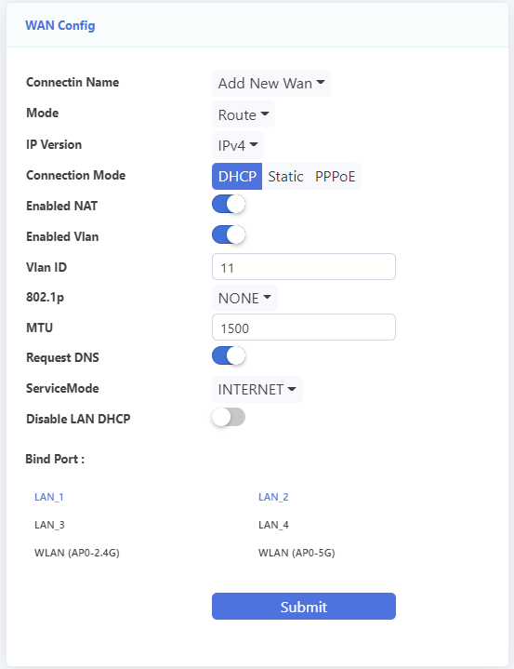
Figura 4-4-4: Agregar una conexión WAN en modo ruta

- Habilitar proxy IGMP
Seleccione "Aplicación > Multidifusión > Proxy IGMP" en el menú de navegación. Habilite el proxy IGMP y seleccione la conexión WAN correspondiente.
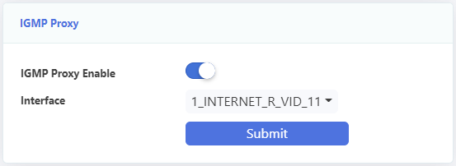
Figura 4-4-5: Habilitar proxy IGMP
- AgregarMultidifusiónVLAN
Seleccione "Aplicación > Configuración de multidifusión > IPTV" en el menú de navegación. Haga clic en la conexión WAN correspondiente y agregue la VLAN de multidifusión.
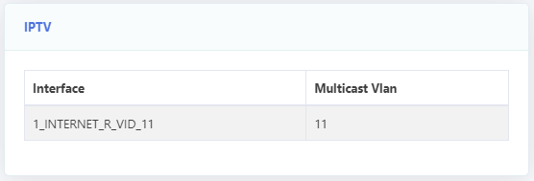
Figura 4-4-6: Agregar VLAN de multidifusión.
- Navegar por Internet
Conecte la PC al puerto LAN 1. La PC obtiene una dirección IP de HGU y HGU obtiene una dirección IP del servidor DHCP en la red, y luego puede navegar por Internet.
- Ver IPTV
Conecte el STB al puerto LAN 2. Una vez que el STB obtenga una dirección IP del ISP a través de DHCP, podrá ver IPTV.

4.5 Servicio mixto de Internet, IPTV y VOIP

4.5.1 Requisito
LAN 1 se utiliza para el servicio de Internet, VLAN es 10;
LAN 2 se utiliza para el servicio de IPTV, incluido VOD (unicast) y multicast, ambas VLAN son 1100;
La VLAN de VoIP es 3000, la dirección IP de VoIP es 192.168.6.19 y el servidor SIP es 192.168.6.33. El servidor proxy también es 192.168.6.33.
Nombre de usuario y contraseña de la cuenta SIP: 12345678,12345678.

4.5.2 Pasos
Antes de configurar, asegúrese de que la HGU se haya registrado y autorizado correctamente. Conecte la PC directamente a un puerto LAN de la HGU con un cable trenzado.
- Agregar conexión WAN
Seleccione "Red > WAN > Configuración WAN" en el menú de navegación. Añada una conexión WAN en modo ruta para el servicio de Internet con los siguientes parámetros.
- El modo de protocolo es IPv4.
- Elija DHCP. (Proporcionado por el ISP).
- La función NAT está marcada.
- Habilitar VLAN y el ID de VLAN es 10.
- El modo de servicio es INTERNET.
- Vincular el puerto 1.
- Los demás parámetros se mantienen predeterminados.
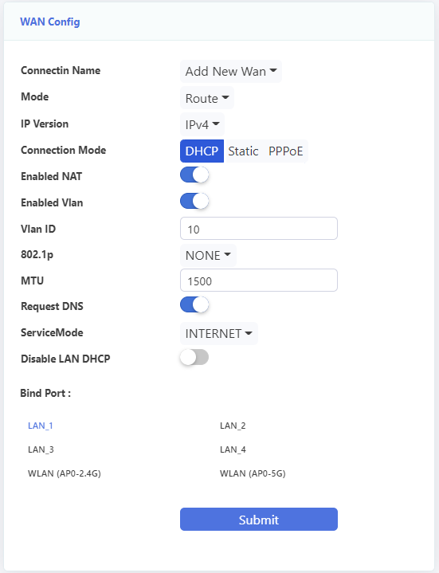
Figura 4-5-1: Agregar una conexión WAN para el servicio de Internet
Agregue una conexión WAN en modo puente para el servicio de IPTV. Habilite la VLAN y su ID de VLAN es 1100. El modo de servicio es otro. Vincule la LAN 2.
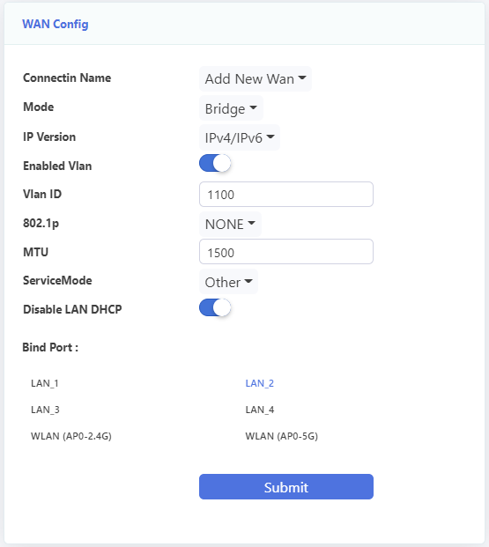
Figura 4-5-2: Agregar una conexión WAN para el servicio IPTV
Agregue una conexión WAN en modo ruta para el servicio VoIP. Seleccione IPv4 y estático; complete la dirección IP, la máscara, la puerta de enlace, el DNS, etc. Habilite la VLAN; el ID de VLAN es 3000. El modo de servicio es VoIP.
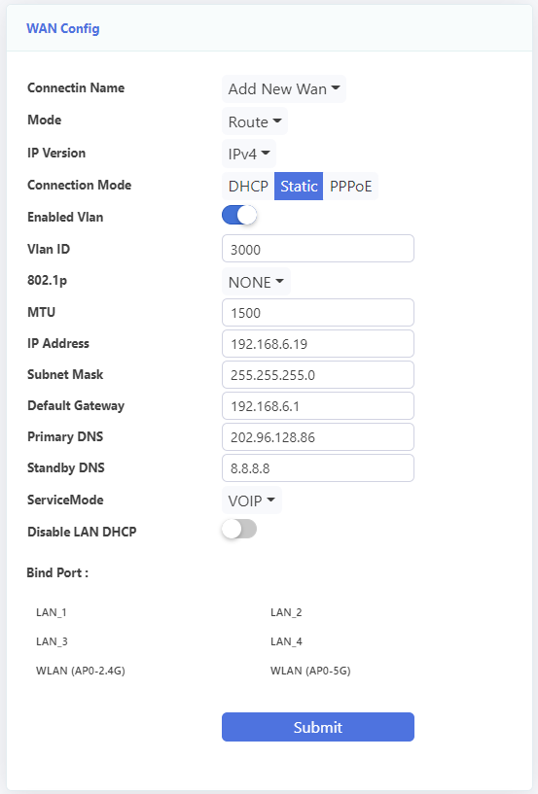
Figura 4-5-3: Agregar una conexión WAN para el servicio VOIP
- Configurar los parámetros generales de VOIP
Seleccione "Aplicación > Configuración básica de VoIP" en el menú de navegación. Configure los parámetros generales de VoIP como se muestra a continuación.
- "Región" incluye varios países o regiones. Cada región tiene su propio tono de marcado y timbre, etc.
- El “servidor proxy” y el “servidor de registro” son 192.168.6.33, el puerto es 5060;
- Complete el número de teléfono, usuario y contraseña de cada línea.
- Elija el tiempo de empaquetado, el valor predeterminado es 20 ms.
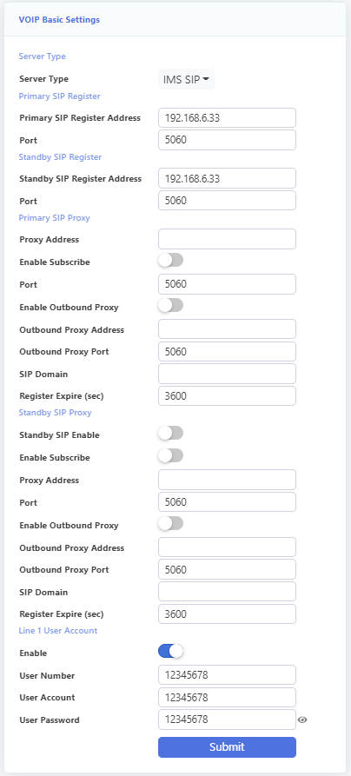
Figura 4-5-4: Configuración general de VOIP
- Agregar VLAN de vigilancia IGMP
Seleccione "Aplicación > Configuración de multidifusión > IPTV" en el menú de navegación. Haga clic en la conexión WAN correspondiente y agregue la VLAN de multidifusión.
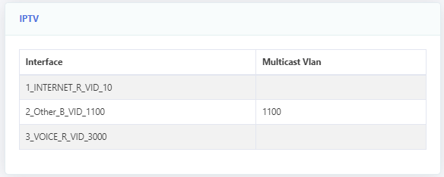
Figura 4-5-5: Agregar VLAN de multidifusión.
- Navegar por Internet
Conecte la PC al puerto LAN 1. La PC obtiene una dirección IP de HGU y HGU obtiene una dirección IP del servidor DHCP en la red, y luego puede navegar por Internet.
- Ver IPTV
Una vez que el STB obtiene una dirección IP del ISP a través de DHCP, puede ver IPTV.
- Consultar el estado del registro
Seleccione "Estado > Información WAN > Información VoIP" en el menú de navegación. Podrá usar el servicio VoIP cuando el registro sea correcto.
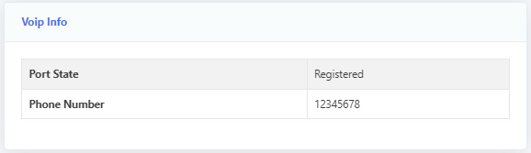
Figura 4-5-6: Información de VOIP

4.6 Servicio WLAN
HGU admite el servicio de acceso inalámbrico. Este ejemplo explica cómo configurar el servicio WLAN cuando HGU funciona en modo de ruta.

4.6.1 Requisito
- HGU funciona en modo de ruta, HGU obtiene IP mediante el modo DHCP, el ID de VLAN es 11.
- Habilite solo el SSID 1, cuyo nombre es "xyz". El método de autenticación de red es WPA-PSK y el método de cifrado es TKIP+AES.

4.6.2 Pasos
Antes de configurar, asegúrese de que la HGU se haya registrado y autorizado correctamente. Conecte la PC directamente a un puerto LAN de la HGU con un cable trenzado.
- Agregar una conexión WAN
Seleccione "Red > WAN > Configuración WAN" en el menú de navegación. Añada una conexión WAN en modo ruta con los siguientes parámetros.
- El modo de protocolo es IPv4.
- Obtener dirección IP por DHCP.
- Habilitar VLAN y el ID de VLAN es 11.
- El modo de servicio es INTERNET y vinculación WLAN (AP0-2.4G).
- Los demás parámetros se mantienen predeterminados.
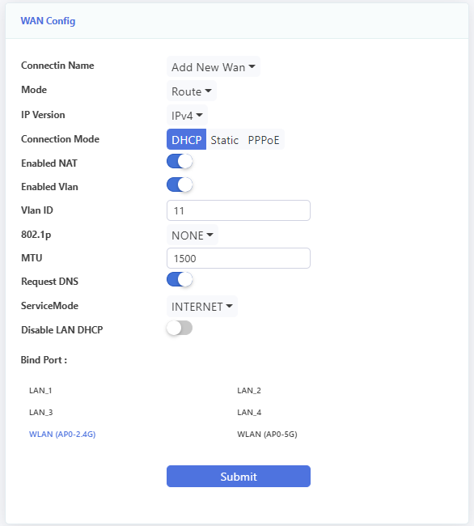
Figura 4-6-1: Agregar una conexión WAN de ruta
- Configurar los parámetros básicos de WLAN
Seleccione "Red > 2.4G > Configuración básica de WLAN 2.4G" en el menú de navegación. Active la conexión inalámbrica y cambie el nombre del SSID1 a xyz. Para otros parámetros, configure los adecuados si es necesario.
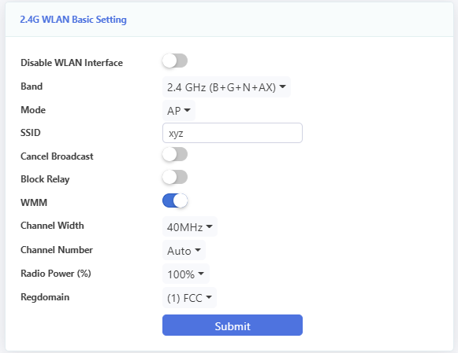
Figura 4-6-2: Configuración básica de WLAN
- Configurar la autenticación de red
Seleccione "Red > 2.4G > Seguridad WLAN" en el menú de navegación. Seleccione el SSID y configure WPA+WPA2 como método de autenticación de red y AES como método de cifrado. Introduzca una contraseña en el cuadro de texto "Frase de contraseña".
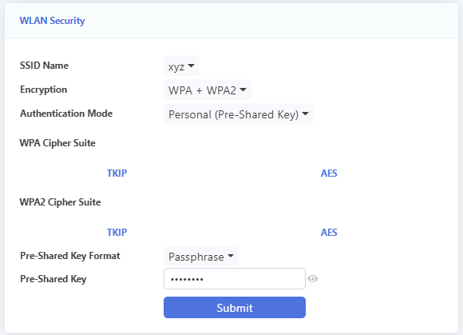
Figura 4-6-3: Configuración de seguridad WLAN
- Navegar por Internet
Busque el SSID llamado xyz con una computadora portátil, haga doble clic para conectarse e ingrese la contraseña correcta.
Si el cliente tiene la función WPS, puede conectarlo al punto de acceso pulsando el botón "Emparejar" en el HGU. Cuando el indicador WPS parpadee, pulse el botón WPS en el cliente simultáneamente. Se conectarán enseguida.

4.7 Actualizar imagen
Puede actualizar la imagen del software en la página web.
Seleccione "Administración > Administración de dispositivos > Actualizar imagen" en el menú de navegación. Seleccione el archivo de imagen de software con la extensión .tar y haga clic en el botón "Actualizar". HGU se reiniciará automáticamente después de la actualización. El proceso completo tarda aproximadamente 2 minutos.
Figura 4-6-4: Actualizar software

Preguntas frecuentes del capítulo 5
              - P:¿No están todos los indicadores encendidos?
A:(1) El indicador LED aún no se enciende, debes esperar unos dos minutos.
(2) La energía está apagada o el adaptador de corriente está defectuoso.
              - P:¿Por qué el indicador PON/LOS parpadea en rojo?
A:(1) No hay señal óptica. Quizás la fibra esté dañada o la conexión esté suelta.
(2) La potencia óptica es demasiado baja.
(3) La fibra está polvorienta.
              - P:¿Los indicadores LAN no están encendidos?
A:(1) El interruptor indicador LED está apagado.
(2) El cable se rompe o la conexión se afloja.
(3) El tipo de cable es incorrecto o demasiado largo.
              - P:¿Los indicadores FXS no están encendidos?
A:(1) El interruptor indicador LED está apagado.
(2) Las cuentas SIP no están registradas.
              - P:¿La PC no puede visitar la interfaz web?
A:(1) La PC y la HGU no están en el mismo fragmento de red. Por defecto, la dirección IP de la LAN es 192.168.1.1/24.
(2) El cable se rompe.
(3) Conflicto de IP o tener bucle invertido.
              - P:El usuario no puede navegar por Internet con normalidad.
A:(1) La PC ha configurado una IP incorrecta y la puerta de enlace o la red es defectuosa.
(2) Hay un bucle invertido o un ataque en la red.
(3) La conexión WAN en modo ruta no obtiene una IP o el DNS está deshabilitado.
              - P:El cliente no puede utilizar el servicio VoIP.
A:(1) El teléfono o el cable están dañados.
(2) Las cuentas SIP no están registradas.
(3) El plan de marcación es incorrecto.
              - P:HGU deja de trabajar después de trabajar durante algún tiempo.
A:(1) La fuente de alimentación no funciona correctamente.
(2) El dispositivo se sobrecalienta.

